Recomendaciones del Grupo de Trabajo sobre Divulgaciones Financieras Relacionadas con el Clima

Resumen Ejecutivo
Mercados financieros y transparencia
Una de las funciones esenciales de los mercados financieros es fijar el precio del riesgo para respaldar decisiones informadas y eficientes de asignación de capital. La divulgación precisa y oportuna de los resultados operativos y financieros actuales y pasados es fundamental para esta función, pero es cada vez más importante comprender el contexto de gobernanza y gestión de riesgos en el que se logran los resultados financieros. La crisis financiera de 2007-2008 fue un importante recordatorio de las repercusiones que las débiles prácticas de gobierno corporativo y gestión de riesgos pueden tener en el valor de los activos. Esto ha resultado en una mayor demanda de transparencia por parte de las organizaciones sobre sus estructuras de gobierno, estrategias y prácticas de gestión de riesgos. Sin la información correcta, los inversores y otros pueden fijar incorrectamente el precio o valorar los activos, lo que lleva a una mala asignación de capital.

El aumento de la transparencia hace que los mercados sean más eficientes y
las economías más estables y resilientes.
—Michael R. Bloomberg

Implicaciones financieras del cambio climático
Uno de los riesgos más significativos, y quizás más incomprendidos, que enfrentan las organizaciones hoy en día se relaciona con el cambio climático. Si bien es ampliamente reconocido que la emisión continua de gases de efecto invernadero causará un mayor calentamiento del planeta y este calentamiento podría conducir a consecuencias económicas y sociales perjudiciales, el momento exacto y la gravedad de los efectos físicos son difíciles de estimar. La naturaleza a gran escala y a largo plazo del problema lo hace excepcionalmente desafiante, especialmente en el contexto de la toma de decisiones económicas. En consecuencia, muchas organizaciones perciben incorrectamente que las implicaciones del cambio climático son a largo plazo y, por lo tanto, no necesariamente relevantes para las decisiones que se toman hoy en día.
Los impactos potenciales del cambio climático en las organizaciones, sin embargo, no son solo físicos y no se manifiestan solo a largo plazo. Para detener los efectos desastrosos del cambio climático dentro de este siglo, casi 200 países acordaron en diciembre de 2015 reducir las emisiones de gases de efecto invernadero y acelerar la transición a una economía baja en carbono. La reducción de las emisiones de gases de efecto invernadero implica alejarse de la energía de los combustibles fósiles y los activos físicos relacionados. Esto, junto con la rápida disminución de los costos y el mayor despliegue de tecnologías limpias y energéticamente eficientes, podría tener implicaciones financieras significativas a corto plazo para las organizaciones que dependen de la extracción, producción y uso de carbón, petróleo y gas natural. Si bien estas organizaciones pueden enfrentar riesgos significativos relacionados con el clima, no están solas. De hecho, los riesgos relacionados con el clima y la transición esperada a una economía baja en carbono afectan a la mayoría de los sectores e industrias económicas. Si bien los cambios asociados con una transición a una economía baja en carbono presentan un riesgo significativo, también crean oportunidades significativas para las organizaciones centradas en soluciones de mitigación y adaptación al cambio climático.
Para muchos inversores, el cambio climático plantea importantes desafíos y oportunidades financieras, ahora y en el futuro. Se estima que la transición esperada a una economía baja en carbono requerirá alrededor de $ 1 billón de inversiones al año en el futuro previsible, generando nuevas oportunidades de inversión.1 Al mismo tiempo, el perfil de riesgo-retorno de las organizaciones expuestas a riesgos relacionados con el clima puede cambiar significativamente, ya que dichas organizaciones pueden verse más afectadas por los impactos físicos del cambio climático, la política climática, y nuevas tecnologías. De hecho, un estudio de 2015 estimó que el valor en riesgo, como resultado del cambio climático, para el stock global total de activos manejables oscilaba entre $ 4.2 billones y $ 43 billones entre ahora y el final del siglo.2 El estudio destaca que "gran parte del impacto en los activos futuros vendrá a través de un crecimiento más débil y menores rendimientos de los activos en todos los ámbitos". Esto sugiere que los inversores pueden no ser capaces de evitar los riesgos relacionados con el clima al salir de ciertas clases de activos, ya que una amplia gama de tipos de activos podría verse afectada. Por lo tanto, tanto los inversores como las organizaciones en las que invierten deben considerar sus estrategias a más largo plazo y la asignación más eficiente de capital. Las organizaciones que invierten en actividades que pueden no ser viables a largo plazo pueden ser menos resistentes a la transición a una economía baja en carbono; y sus inversores probablemente experimentarán rendimientos más bajos. Agravando el efecto sobre los rendimientos a largo plazo está el riesgo de que las valoraciones actuales no tengan en cuenta adecuadamente los riesgos relacionados con el clima debido a la información insuficiente. Como tal, los inversores a largo plazo necesitan información adecuada sobre cómo las organizaciones se están preparando para una economía baja en carbono.
Además, debido a que la transición a una economía con bajas emisiones de carbono requiere cambios significativos y, en algunos casos, disruptivos en todos los sectores económicos e industrias a corto plazo, los responsables de la formulación de políticas financieras están interesados en las implicaciones para el sistema financiero mundial, especialmente en términos de evitar dislocaciones financieras y pérdidas repentinas en el valor de los activos. Dadas estas preocupaciones y el impacto potencial en los intermediarios financieros y los inversores, los ministros de Finanzas y los Gobernadores de bancos centrales del G20 pidieron al Consejo de Estabilidad Financiera que revisara cómo el sector financiero puede tener en cuenta las cuestiones relacionadas con el clima. Como parte de su revisión, el Consejo de Estabilidad Financiera identificó la necesidad de una mejor información para respaldar las decisiones informadas de inversión, préstamos y suscripción de seguros y mejorar la comprensión y el análisis de los riesgos y oportunidades relacionados con el clima. Una mejor información también ayudará a los inversores a comprometerse con las empresas sobre la resiliencia de sus estrategias y el gasto de capital, lo que debería ayudar a promover una transición suave en lugar de abrupta a una economía baja en carbono.

Grupo de Trabajo sobre Divulgaciones Financieras Relacionadas con el Clima
Para ayudar a identificar la información que necesitan los inversores, prestamistas y suscriptores de seguros para evaluar adecuadamente y valorar los riesgos y oportunidades relacionados con el clima, el Consejo de Estabilidad Financiera estableció un grupo de trabajo dirigido por la industria: el Grupo de Trabajo sobre Divulgaciones Financieras Relacionadas con el Clima (Grupo de Trabajo). Se pidió al Grupo de Trabajo que elaborara divulgaciones financieras voluntarias y coherentes relacionadas con el clima que fueran útiles para los inversores, prestamistas y suscriptores de seguros a la hora de comprender los riesgos materiales. El Grupo de Trabajo de 32 miembros es mundial; sus miembros fueron seleccionados por el Consejo de Estabilidad Financiera y provienen de diversas organizaciones, entre ellas grandes bancos, compañías de seguros, gestoras de activos, fondos de pensiones, grandes empresas no financieras, empresas de contabilidad y consultoría, y agencias de calificación crediticia. En su trabajo, el Equipo de Tareas se basó en la experiencia de los miembros, la participación de las partes interesadas y los regímenes existentes de divulgación relacionados con el clima para desarrollar un marco singular y accesible para la divulgación financiera relacionada con el clima.
El Grupo de Trabajo desarrolló cuatro recomendaciones ampliamente adoptables sobre divulgaciones financieras relacionadas con el clima que son aplicables a organizaciones de todos los sectores y jurisdicciones. Es importante destacar que las recomendaciones del Grupo de Trabajo se aplican a las organizaciones del sector financiero, incluidos los bancos, las compañías de seguros, los administradores de activos y los propietarios de activos. Los grandes propietarios de activos y gestores de activos se encuentran en la parte superior de la cadena de inversión y, por lo tanto, tienen un papel importante que desempeñar para influir en las organizaciones en las que invierten para proporcionar mejores divulgaciones financieras relacionadas con el clima.
Al elaborar y finalizar sus recomendaciones, el Equipo de Tareas solicitó aportaciones durante todo el proceso.3 En primer lugar, en abril de 2016, el Grupo de Trabajo solicitó comentarios públicos sobre el alcance y los objetivos de alto nivel de su trabajo. A medida que el Grupo de Trabajo desarrolló sus recomendaciones de divulgación, continuó solicitando comentarios a través de cientos de entrevistas, reuniones y otros puntos de contacto de la industria. Luego, en diciembre de 2016, el Grupo de Trabajo emitió su proyecto de recomendaciones y solicitó comentarios públicos sobre las recomendaciones, así como sobre ciertas cuestiones clave, recibiendo más de 300 respuestas. Este informe final refleja la consideración del Grupo de Trabajo de la industria y otros comentarios públicos recibidos a lo largo de 2016 y 2017. La sección E contiene un resumen de las principales cuestiones planteadas por la industria, así como los cambios sustantivos en el informe desde diciembre.
Divulgación en las presentaciones financieras convencionales
El Equipo de Tareas recomienda que los preparadores de divulgaciones financieras relacionadas con el clima proporcionen tales divulgaciones en sus presentaciones financieras anuales convencionales (es decir, públicas). En la mayoría de las jurisdicciones del G20, las empresas con deuda pública o capital tienen la obligación legal de divulgar información material en sus presentaciones financieras, incluida la información material relacionada con el clima. El Grupo de Trabajo considera que las cuestiones relacionadas con el clima son o podrían ser importantes para muchas organizaciones, y sus recomendaciones deberían ser útiles para que las organizaciones cumplan de manera más eficaz con las obligaciones de divulgación existentes.4 Además, la divulgación en las presentaciones financieras convencionales debería fomentar la participación de los accionistas y un uso más amplio de las divulgaciones financieras relacionadas con el clima, promoviendo así una comprensión más informada de los riesgos y oportunidades relacionados con el clima por parte de los inversores y otros. El Equipo de Tareas también cree que la publicación de información financiera relacionada con el clima en las principales presentaciones financieras anuales ayudará a garantizar que los controles apropiados rijan la producción y divulgación de la información requerida. Más concretamente, el Equipo de Tareas espera que los procesos de gobernanza de esas divulgaciones sean similares a los utilizados para las declaraciones financieras públicas existentes y que probablemente impliquen el examen por el director financiero y el comité de auditoría, según proceda.
Es importante destacar que las organizaciones deben hacer divulgaciones financieras de acuerdo con sus requisitos nacionales de divulgación. Si ciertos elementos de las recomendaciones son incompatibles con los requisitos nacionales de divulgación de información para las presentaciones financieras, el Equipo de Tareas alienta a las organizaciones a que divulguen esos elementos en otros informes oficiales de las empresas que se publiquen al menos una vez al año, se distribuyan ampliamente y estén a disposición de los inversores y otras personas, y con sujeción a procesos de gobernanza interna que sean iguales o sustancialmente similares a los utilizados para la presentación de informes financieros.
Elementos centrales de las divulgaciones financieras relacionadas con el clima
El Grupo de Trabajo estructuró sus recomendaciones en torno a cuatro áreas temáticas que representan elementos centrales de cómo operan las organizaciones: gobernanza, estrategia, gestión de riesgos y métricas y objetivos (Figura 2, p. v). Las cuatro recomendaciones generales están respaldadas por divulgaciones recomendadas que construyen el marco con información que ayudará a los inversores y otros a comprender cómo las organizaciones de informes evalúan los riesgos y oportunidades relacionados con el clima.5 Además, existe orientación para apoyar a todas las organizaciones en la elaboración de divulgaciones financieras relacionadas con el clima de conformidad con las recomendaciones y divulgaciones recomendadas. La guía ayuda a los preparadores proporcionando contexto y sugerencias para implementar las divulgaciones recomendadas. Para el sector financiero y ciertos sectores no financieros, se elaboró una orientación complementaria para destacar importantes consideraciones sectoriales específicas y proporcionar una imagen más completa de los posibles impactos financieros relacionados con el clima en esos sectores.
Escenarios relacionados con el clima
Una de las principales divulgaciones recomendadas del Grupo de Trabajo se centra en la resiliencia de la estrategia de una organización, teniendo en cuenta diferentes escenarios relacionados con el clima, incluido un escenario de 2° Celsius o menos.6 La divulgación por parte de una organización de cómo sus estrategias podrían cambiar para abordar los posibles riesgos y oportunidades relacionados con el clima es un paso clave para comprender mejor las posibles implicaciones del cambio climático en la organización. El Equipo de Tareas reconoce el uso de escenarios para evaluar las cuestiones relacionadas con el clima y sus posibles consecuencias financieras son relativamente recientes y las prácticas evolucionarán con el tiempo, pero cree que ese análisis es importante para mejorar la divulgación de información financiera útil para la adopción de decisiones relacionada con el clima.
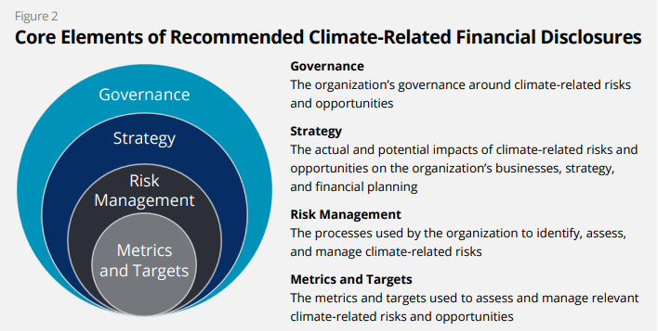
Conclusión
Reconociendo que la información financiera relacionada con el clima aún está evolucionando, las recomendaciones del Grupo de Trabajo proporcionan una base para mejorar la capacidad de los inversores y otros para evaluar y valorar adecuadamente los riesgos y oportunidades relacionados con el clima. Las recomendaciones del Equipo de Tareas tienen por objeto ser ambiciosas, pero también prácticas para su adopción a corto plazo. El Equipo de Tareas espera mejorar la calidad de las divulgaciones financieras convencionales relacionadas con los posibles efectos del cambio climático en las organizaciones hoy y en el futuro y aumentar la participación de los inversores con las juntas directivas y la alta gerencia en cuestiones relacionadas con el clima.
Mejorar la calidad de las divulgaciones financieras relacionadas con el clima comienza con la voluntad de las organizaciones de adoptar las recomendaciones del Grupo de Trabajo. Las organizaciones que ya informan información relacionada con el clima bajo otros marcos pueden ser capaces de divulgar bajo este marco inmediatamente y se les recomienda encarecidamente que lo hagan. Aquellas organizaciones en las primeras etapas de evaluación del impacto del cambio climático en sus negocios y estrategias pueden comenzar por revelar los problemas relacionados con el clima en relación con la gobernanza, la estrategia y las prácticas de gestión de riesgos. El Equipo de Tareas reconoce los desafíos asociados con la medición del impacto del cambio climático, pero cree que, al trasladar las cuestiones relacionadas con el clima a las presentaciones financieras anuales convencionales, las prácticas y técnicas evolucionarán más rápidamente. La mejora de las prácticas y técnicas, incluido el análisis de datos, debería mejorar aún más la calidad de las divulgaciones financieras relacionadas con el clima y, en última instancia, apoyar una fijación más adecuada de los precios de los riesgos y la asignación de capital en la economía mundial.

A. Introducción
1. Antecedentes
Es ampliamente reconocido que la emisión continua de gases de efecto invernadero causará un mayor calentamiento de la Tierra y que el calentamiento por encima de 2° Celsius (2° C), en relación con el período preindustrial, podría conducir a consecuencias económicas y sociales catastróficas.7 Como evidencia del creciente reconocimiento de los riesgos planteados por el cambio climático, en diciembre de 2015, casi 200 gobiernos acordaron fortalecer la respuesta global a la amenaza del cambio climático "manteniendo el aumento en el temperatura media mundial muy por debajo de 2°C por encima de los niveles preindustriales y proseguir los esfuerzos para limitar el aumento de la temperatura a 1,5°C por encima de los niveles preindustriales", lo que se conoce como el Acuerdo de París.8 La naturaleza a gran escala y a largo plazo del problema lo hace excepcionalmente desafiante, especialmente en el contexto de la toma de decisiones económicas. Además, la comprensión actual de los riesgos financieros potenciales que plantea el cambio climático, para las empresas, los inversores y el sistema financiero en su conjunto, aún se encuentra en una etapa temprana.
Existe una creciente demanda de información útil para la toma de decisiones relacionada con el clima por parte de una variedad de participantes en los mercados financieros.9 Los acreedores e inversores exigen cada vez más acceso a información de riesgo que sea consistente, comparable, confiable y clara. También se ha prestado mayor atención, especialmente desde la crisis financiera de 2007-2008, al impacto negativo que la debilidad de la gobernanza empresarial puede tener en el valor para los accionistas, lo que ha dado lugar a una mayor demanda de transparencia por parte de las organizaciones sobre sus riesgos y prácticas de gestión de riesgos, incluidas las relacionadas con el cambio climático.
La creciente demanda de información útil para la toma de decisiones relacionada con el clima ha dado lugar a la elaboración de varias normas de divulgación relacionadas con el clima. Sin embargo, muchas de las normas existentes se centran en la divulgación de información relacionada con el clima, como las emisiones de gases de efecto invernadero (GEI) y otras métricas de sostenibilidad. Los usuarios de tales divulgaciones relacionadas con el clima comúnmente citan la falta de información sobre las implicaciones financieras en torno a los aspectos relacionados con el clima del negocio de una organización como una brecha clave. Los usuarios también citan inconsistencias en las prácticas de divulgación, la falta de contexto para la información, el uso de informes repetitivos y no comparables como obstáculos importantes para incorporar los riesgos y oportunidades relacionados con el clima (denominados colectivamente como cuestiones relacionadas con el clima) como consideraciones en sus decisiones de inversión, préstamos y suscripción de seguros a mediano y largo plazo.10 Además, la evidencia sugiere que la falta de información consistente impide que los inversores y otras personas tomen medidas a cambio de información. considerar las cuestiones relacionadas con el clima en sus procesos de valoración y asignación de activos.11
En general, la información inadecuada sobre los riesgos puede conducir a una fijación errónea de los precios de los activos y a una mala asignación del capital y puede dar lugar a preocupaciones sobre la estabilidad financiera, ya que los mercados pueden ser vulnerables a correcciones abruptas.12 Reconociendo estas preocupaciones, los Ministros de Finanzas y gobernadores de bancos centrales del G20 (Grupo de los 20) solicitaron que el Consejo de Estabilidad Financiera (FSB) "convoque a los participantes de los sectores público y privado para revisar cómo el sector financiero puede tener en cuenta cuestiones relacionadas con el clima".13 En respuesta a la solicitud del G20, el FSB celebró una reunión de representantes de los sectores público y privado en septiembre de 2015 para examinar las implicaciones de las cuestiones relacionadas con el clima para el sector financiero. "Los participantes intercambiaron puntos de vista sobre el trabajo existente del sector financiero, las autoridades y los organismos de normalización en esta área y los desafíos que enfrentan, las áreas para un posible trabajo adicional y los posibles roles que el FSB y otros podrían desempeñar para llevar adelante ese trabajo. Las discusiones volvieron continuamente a un tema común: la necesidad de una mejor información".14
En la mayoría de las jurisdicciones del G20, las empresas con deuda pública o capital tienen la obligación legal de revelar los riesgos materiales en sus informes financieros, incluidos los riesgos materiales relacionados con el clima. Sin embargo, la ausencia de un marco estandarizado para revelar los riesgos financieros relacionados con el clima dificulta que las organizaciones determinen qué información debe incluirse en sus presentaciones y cómo debe presentarse. Incluso cuando se informa de información similar relacionada con el clima, las divulgaciones a menudo son difíciles de comparar debido a las variaciones en los marcos obligatorios y voluntarios. La fragmentación resultante en las prácticas de presentación de informes y la falta de enfoque en los impactos financieros han impedido que los inversores, prestamistas, suscriptores de seguros y otros usuarios de divulgaciones accedan a información completa que pueda informar sus decisiones económicas. Además, debido a que las divulgaciones de las organizaciones del sector financiero dependen, en parte, de las de las empresas en las que invierten o prestan, los reguladores enfrentan desafíos al utilizar las divulgaciones existentes de las organizaciones del sector financiero para determinar las exposiciones de todo el sistema a los riesgos relacionados con el clima.
En respuesta, el FSB estableció el Grupo de Trabajo dirigido por la industria sobre Divulgaciones Financieras Relacionadas con el Clima (TCFD o Grupo de Trabajo) en diciembre de 2015 para diseñar un conjunto de recomendaciones para "divulgaciones consistentes que ayudarán a los participantes del mercado financiero a comprender sus riesgos relacionados con el clima".15 Véase el recuadro 1 (p. 3) para más información sobre el Equipo Técnico.

2. Competencia del Grupo de Trabajo
El FSB pidió al Grupo de Trabajo que desarrolle divulgaciones relacionadas con el clima que "podrían promover decisiones de inversión, crédito [o préstamo] y suscripción de seguros más informadas" y, a su vez, "permitirían a las partes interesadas comprender mejor las concentraciones de activos relacionados con el carbono en el sector financiero y las exposiciones del sistema financiero a los riesgos relacionados con el clima".16,17 El FSB señaló que las divulgaciones del sector financiero en particular "fomentarían una evaluación temprana de estos riesgos" y "facilitarían la disciplina del mercado". Tales divulgaciones también "proporcionarían una fuente de datos que pueden analizarse a nivel sistémico, para facilitar las evaluaciones de las autoridades de la importancia de cualquier riesgo planteado por el cambio climático para el sector financiero, y los canales a través de los cuales es más probable que se transmita".18
El FSB también enfatizó que "cualquier recomendación de divulgación por parte del Grupo de Trabajo sería voluntaria, tendría que incorporar el principio de materialidad y tendría que sopesar el equilibrio de costos y beneficios".19 En consecuencia, al elaborar un marco basado en principios para la divulgación voluntaria, el Grupo de Trabajo trató de equilibrar las necesidades de los usuarios de la divulgación con los desafíos a los que se enfrentan los preparadores. El FSB declaró además que las recomendaciones de divulgación financiera relacionadas con el clima del Grupo de Trabajo no deberían "sumarse al cuerpo ya bien desarrollado de esquemas de divulgación existentes".20 En respuesta, el Equipo Técnico se basó en los marcos de divulgación existentes cuando fue posible y apropiado.
El FSB también señaló que el Grupo de Trabajo debería determinar si el público objetivo de los usuarios de divulgaciones financieras relacionadas con el clima debería extenderse más allá de los inversores, prestamistas y suscriptores de seguros. Los inversores, prestamistas y suscriptores de seguros ("usuarios principales") son el público objetivo apropiado. Estos usuarios primarios asumen el riesgo financiero y la recompensa de las decisiones que toman. El Grupo de Trabajo reconoce que muchas otras organizaciones, incluidas las agencias de calificación crediticia, los analistas de acciones, las bolsas de valores, los consultores de inversiones y los asesores de poder, también utilizan divulgaciones financieras relacionadas con el clima, lo que les permite impulsar la información a través de la cadena de crédito e inversión y contribuir a la mejora de la fijación de precios de los riesgos por parte de los inversores, prestamistas y suscriptores de seguros. Estas organizaciones, en principio, dependen de los mismos tipos de información que los usuarios primarios.
Este informe presenta las recomendaciones del Grupo de Trabajo para la divulgación de información financiera relacionada con el clima e incluye información de apoyo sobre los riesgos y oportunidades relacionados con el clima, el análisis de escenarios y los comentarios de la industria que el Grupo de Trabajo consideró al desarrollar y luego finalizar sus recomendaciones. Además, el Equipo de Tareas elaboró un documento "independiente" —Aplicación de las recomendaciones del Grupo de Trabajo sobre Divulgaciones Financieras Relacionadas con el Clima (Anexo)— para que las organizaciones lo utilicen al preparar divulgaciones coherentes con las recomendaciones. El anexo proporciona orientación complementaria para el sector financiero, así como para los grupos no financieros potencialmente más afectados por el cambio climático y la transición a una economía con bajas emisiones de carbono. La guía suplementaria ayuda a los preparadores al proporcionar contexto adicional y sugerencias para implementar las divulgaciones recomendadas.
Las recomendaciones del Grupo de Trabajo proporcionan una base para la divulgación de información financiera relacionada con el clima y apuntan a ser ambiciosas, pero también prácticas para la adopción a corto plazo. El Grupo de Trabajo espera que la presentación de informes sobre los riesgos y oportunidades relacionados con el clima evolucione con el tiempo a medida que las organizaciones, los inversores y otros contribuyan a la calidad y consistencia de la información divulgada.
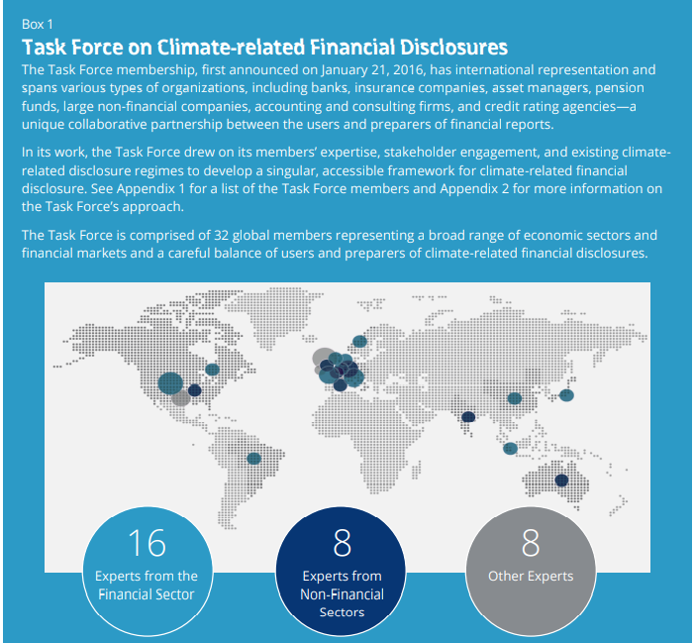

B. Riesgos, oportunidades e impactos financieros relacionados con el clima
A través de su trabajo, el Grupo de Trabajo identificó una creciente demanda por parte de inversionistas, prestamistas, suscriptores de seguros y otras partes interesadas de información financiera útil para la toma de decisiones y relacionada con el clima. Una mejor divulgación de los riesgos y oportunidades relacionados con el clima proporcionará a los inversores, prestamistas, suscriptores de seguros y otras partes interesadas las métricas y la información necesarias para realizar análisis sólidos y consistentes de los posibles impactos financieros del cambio climático.
El Grupo de Trabajo descubrió que, si bien han surgido varios marcos de divulgación relacionados con el clima en diferentes jurisdicciones en un esfuerzo por satisfacer la creciente demanda de dicha información, existe la necesidad de un marco estandarizado para promover la alineación entre los regímenes existentes y las jurisdicciones del G20 y proporcionar un marco común para la divulgación de información financiera relacionada con el clima. Un elemento importante de dicho marco es la categorización coherente de los riesgos y oportunidades relacionados con el clima. Como resultado, el Grupo de Trabajo definió categorías para los riesgos relacionados con el clima y las oportunidades relacionadas con el clima. Las recomendaciones del Grupo de Trabajo sirven para alentar a las organizaciones a evaluar y divulgar, como parte de sus procesos anuales de preparación y presentación de informes financieros, los riesgos y oportunidades relacionados con el clima que son más pertinentes para sus actividades comerciales. Los principales riesgos y oportunidades relacionados con el clima que las organizaciones deben considerar se describen a continuación y en las Tablas 1 y 2 (pp. 10-11).
1.- Riesgos relacionados con el clima
El Grupo de Trabajo dividió los riesgos relacionados con el clima en dos categorías principales: (1) riesgos relacionados con la transición a una economía baja en carbono y (2) riesgos relacionados con los impactos físicos del cambio climático.
a.- Riesgos de transición
La transición a una economía baja en carbono puede implicar amplios cambios en las políticas, los derechos legales, la tecnología y el mercado para abordar los requisitos de mitigación y adaptación relacionados con el cambio climático. Dependiendo de la naturaleza, la velocidad y el enfoque de estos cambios, los riesgos de transición pueden plantear diferentes niveles de riesgo financiero y de reputación para las organizaciones.
Política y Riesgos Legales
Las acciones políticas en torno al cambio climático continúan evolucionando. Sus objetivos generalmente se dividen en dos categorías: acciones de política que intentan restringir las acciones que contribuyen a los efectos adversos del cambio climático o acciones de política que buscan promover la adaptación al cambio climático. Algunos ejemplos incluyen la implementación de mecanismos de fijación de precios del carbono para reducir las emisiones de GEI, el cambio del uso de energía hacia fuentes de menores emisiones, la adopción de soluciones de eficiencia energética, el fomento de mayores medidas de eficiencia hídrica y la promoción de prácticas de uso de la tierra más sostenibles. El riesgo asociado con los cambios en la política y el impacto financiero de los mismos dependen de la naturaleza y el momento del cambio de política.21
Otro riesgo importante es el litigio o riesgo legal. En los últimos años se ha visto un aumento en las demandas de litigios relacionados con el clima presentadas ante los tribunales por propietarios, municipios, estados, aseguradoras, accionistas y organizaciones de interés público.22 Las razones para tales litigios incluyen el fracaso de las organizaciones para mitigar los impactos del cambio climático, la falta de adaptación al cambio climático y la insuficiencia de la divulgación de información sobre los riesgos financieros materiales. A medida que crece el valor de las pérdidas y daños derivados del cambio climático, también es probable que aumente el riesgo de litigios.

Riesgo tecnológico
Las mejoras o innovaciones tecnológicas que apoyan la transición a un sistema económico con bajas emisiones de carbono y eficiencia energética pueden tener un impacto significativo en las organizaciones. Por ejemplo, el desarrollo y el uso de tecnologías emergentes como la energía renovable, el almacenamiento de baterías, la eficiencia energética y la captura y almacenamiento de carbono afectarán la competitividad de ciertas organizaciones, sus costos de producción y distribución y, en última instancia, la demanda de sus productos y servicios por parte de los usuarios finales. En la medida en que la nueva tecnología desplace a los viejos sistemas e interrumpa algunas partes del sistema económico existente, los ganadores y perdedores surgirán de este proceso de "destrucción creativa". Sin embargo, el momento del desarrollo y la implementación de la tecnología es una incertidumbre clave en la evaluación del riesgo tecnológico.
Riesgo de mercado
Si bien las formas en que los mercados podrían verse afectados por el cambio climático son variadas y complejas, una de las principales formas es a través de cambios en la oferta y la demanda de ciertos productos básicos, productos y servicios, a medida que se tienen cada vez más en cuenta los riesgos y oportunidades relacionados con el clima.
Riesgo de reputación
El cambio climático se ha identificado como una fuente potencial de riesgo reputacional vinculado a las percepciones cambiantes de los clientes o la comunidad sobre la contribución o la detracción de una organización a la transición a una economía baja en carbono.
b. Riesgos físicos
Los riesgos físicos resultantes del cambio climático pueden ser impulsados por eventos (agudos) o cambios a más largo plazo (crónicos) en los patrones climáticos. Los riesgos físicos pueden tener implicaciones financieras para las organizaciones, como el daño directo a los activos y los impactos indirectos de la interrupción de la cadena de suministro. El desempeño financiero de las organizaciones también puede verse afectado por cambios en la disponibilidad, el abastecimiento y la calidad del agua; seguridad alimentaria; y cambios extremos de temperatura que afectan las instalaciones de las organizaciones, las operaciones, la cadena de suministro, las necesidades de transporte y la seguridad de los empleados.
Riesgo agudo
Los riesgos físicos agudos se refieren a aquellos que son impulsados por eventos, incluida una mayor gravedad de los eventos climáticos extremos, como ciclones, huracanes o inundaciones.
Riesgo crónico
Los riesgos físicos crónicos se refieren a cambios a largo plazo en los patrones climáticos (por ejemplo, temperaturas más altas sostenidas) que pueden causar un aumento del nivel del mar u olas de calor crónicas.
2.-. Oportunidades relacionadas con el clima
Los esfuerzos para mitigar y adaptarse al cambio climático también producen oportunidades para las organizaciones, por ejemplo, a través de la eficiencia de los recursos y el ahorro de costos, la adopción de fuentes de energía de bajas emisiones, el desarrollo de nuevos productos y servicios, el acceso a nuevos mercados y la creación de resiliencia a lo largo de la cadena de suministro. Las oportunidades relacionadas con el clima variarán según la región, el mercado y la industria en la que opera una organización. El Equipo de Tareas identificó varias esferas de oportunidad que se describen a continuación.
a.- Eficiencia de los recursos
Cada vez hay más pruebas y ejemplos de organizaciones que han reducido con éxito los costos operativos al mejorar la eficiencia en sus procesos de producción y distribución, edificios, maquinaria / electrodomésticos y transporte / movilidad, en particular en relación con la eficiencia energética, pero también incluyendo una gestión más amplia de materiales, agua y desechos.23 Tales acciones pueden resultar en ahorros directos de costos para las operaciones de las organizaciones a mediano y largo plazo y contribuir a los esfuerzos globales para frenar los esfuerzos globales para frenar Emisiones.24 La innovación en tecnología está ayudando a esta transición; dicha innovación incluye el desarrollo de soluciones de calefacción eficientes y soluciones de economía circular, avances en la tecnología de iluminación LED y tecnología de motores industriales, modernización de edificios, empleo de energía geotérmica, oferta de soluciones de uso y tratamiento de agua y desarrollo de vehículos eléctricos.25
b. Fuente de energía
Según la Agencia Internacional de energía (AIE), para cumplir con los objetivos globales de reducción de emisiones, los países necesitarán hacer la transición de un porcentaje importante de su generación de energía a alternativas de bajas emisiones como la eólica, solar, undimotriz, mareomotriz, hidroeléctrica, geotérmica, nuclear, biocombustibles y captura y almacenamiento de carbono.26 Por quinto año consecutivo, las inversiones en capacidad de energía renovable han superado las inversiones en generación de combustibles fósiles.27 La tendencia hacia fuentes de energía limpia descentralizadas, la rápida disminución de los costos, la mejora de las capacidades de almacenamiento y la posterior adopción global de estas tecnologías son significativas. Las organizaciones que cambian su uso de energía hacia fuentes de energía de bajas emisiones podrían ahorrar potencialmente en costos anuales de energía.28
c. Productos y Servicios
Las organizaciones que innovan y desarrollan nuevos productos y servicios de bajas emisiones pueden mejorar su posición competitiva y capitalizar las cambiantes preferencias de los consumidores y productores. Algunos ejemplos incluyen bienes y servicios de consumo que ponen mayor énfasis en la huella de carbono de un producto en su comercialización y etiquetado (por ejemplo, viajes, alimentos, bebidas y productos básicos de consumo, movilidad, impresión, moda y servicios de reciclaje) y bienes de producción que ponen énfasis en la reducción de emisiones (por ejemplo, la adopción de medidas de eficiencia energética a lo largo de la cadena de suministro).
d. Mercados
Las organizaciones que buscan proactivamente oportunidades en nuevos mercados o tipos de activos pueden diversificar sus actividades y posicionarse mejor para la transición a una economía baja en carbono. En particular, existen oportunidades para que las organizaciones accedan a nuevos mercados mediante la colaboración con gobiernos, bancos de desarrollo, empresarios locales a pequeña escala y grupos comunitarios en países desarrollados y en desarrollo a medida que trabajan para cambiar a una economía baja en carbono.29 También se pueden capturar nuevas oportunidades a través de la suscripción o financiación de bonos verdes e infraestructura (por ejemplo, producción de energía de bajas emisiones, eficiencia energética, conectividad de red, o redes de transporte).
e. Resiliencia
El concepto de resiliencia climática implica que las organizaciones desarrollen la capacidad de adaptación para responder al cambio climático para gestionar mejor los riesgos asociados y aprovechar las oportunidades, incluida la capacidad de responder a los riesgos de transición y los riesgos físicos. Las oportunidades incluyen mejorar la eficiencia, diseñar nuevos procesos de producción y desarrollar nuevos productos. Las oportunidades relacionadas con la resiliencia pueden ser especialmente relevantes para las organizaciones con activos fijos de larga duración o extensas redes de suministro o distribución; aquellos que dependen críticamente de las redes de servicios públicos e infraestructura o de los recursos naturales en su cadena de valor; y las que pueden requerir financiación e inversión a más largo plazo.
3. Impactos financieros
Una mejor divulgación de los impactos financieros de los riesgos y oportunidades relacionados con el clima en una organización es un objetivo clave del trabajo del Grupo de Trabajo. Para tomar decisiones financieras más informadas, los inversionistas, prestamistas y suscriptores de seguros deben comprender cómo es probable que los riesgos y oportunidades relacionados con el clima afecten la posición financiera futura de una organización, como se refleja en su estado de resultados, estado de flujo de efectivo y balance general como se describe en la Figura 1. Si bien el cambio climático afecta a casi todos los sectores económicos, el nivel y el tipo de exposición y el impacto de los riesgos relacionados con el clima difieren según el sector, la industria, la geografía y la organización.30
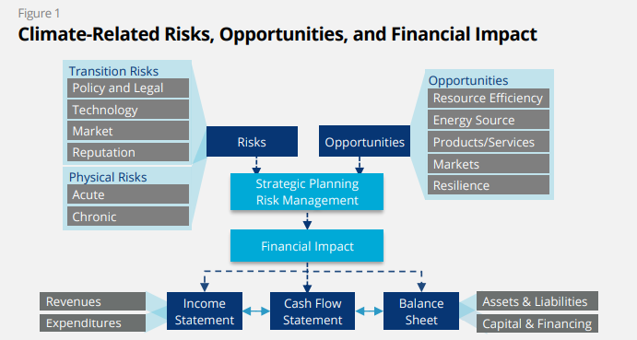
Fundamentalmente, los impactos financieros de los problemas relacionados con el clima en una organización son impulsados por los riesgos y oportunidades específicos relacionados con el clima a los que la organización está expuesta y sus decisiones estratégicas y de gestión de riesgos sobre la gestión de esos riesgos (es decir, mitigar, transferir, aceptar o controlar) y aprovechar esas oportunidades. El Equipo de Tareas ha identificado cuatro categorías principales, descritas en la Figura 2 (p. 9), a través de las cuales los riesgos y oportunidades relacionados con el clima pueden afectar las posiciones financieras actuales y futuras de una organización.
Los impactos financieros de los problemas relacionados con el clima en las organizaciones no siempre son claros o directos, y, para muchas organizaciones, identificar los problemas, evaluar los impactos potenciales y garantizar que los problemas materiales se reflejen en las presentaciones financieras puede ser un desafío. Las razones clave para esto son probablemente debido a (1) el conocimiento limitado de los problemas relacionados con el clima dentro de las organizaciones; 2) la tendencia a centrarse principalmente en los riesgos a corto plazo sin prestar la debida atención a los riesgos que puedan surgir a largo plazo; y 3) la dificultad de cuantificar los efectos financieros de las cuestiones relacionadas con el clima.31 Para ayudar a las organizaciones a identificar las cuestiones relacionadas con el clima y sus repercusiones, el Equipo de Tareas elaboró el cuadro 1 (pág. 10), en el que se proporcionan ejemplos de los riesgos relacionados con el clima y sus posibles efectos financieros, y el cuadro 2 (pág. 11), en el que se ofrecen ejemplos de oportunidades relacionadas con el clima y sus posibles efectos financieros. Además, la sección A.4 del anexo proporciona más información sobre las principales categorías de impactos financieros (ingresos, gastos, activos y pasivos, y capital y financiamiento) que probablemente sean más relevantes para industrias específicas.
El Equipo de Tareas alienta a las organizaciones a realizar análisis históricos y prospectivos al considerar los posibles impactos financieros del cambio climático, con mayor atención a los análisis prospectivos, ya que los esfuerzos para mitigar y adaptarse al cambio climático no tienen precedentes históricos. Esta es una de las razones por las que el Grupo de Trabajo cree que el análisis de escenarios es importante para que las organizaciones consideren incorporarlo en sus prácticas de planificación estratégica o gestión de riesgos.
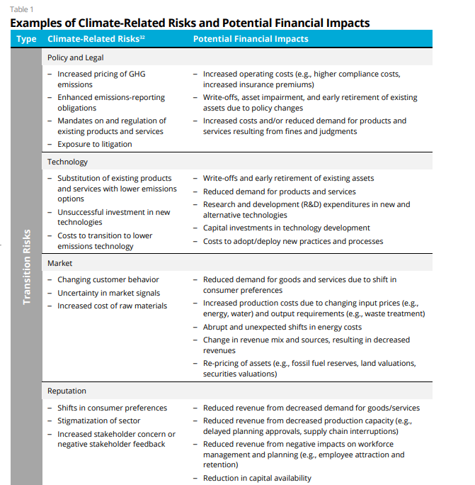
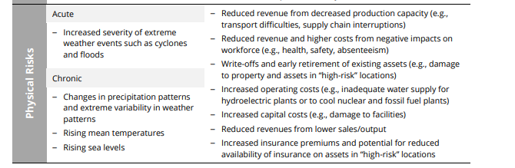
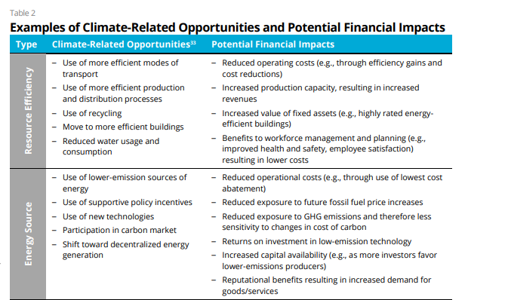
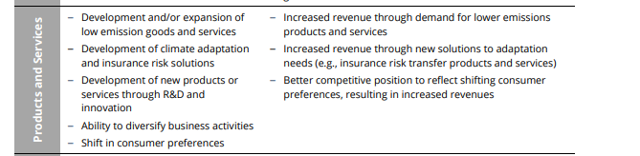
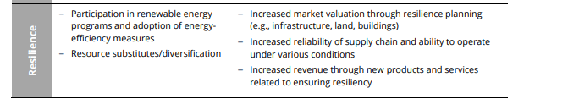

C. Recomendaciones y orientación
1.-. Resumen de recomendaciones y orientaciones
Para cumplir con su mandato, el Grupo de Trabajo desarrolló cuatro recomendaciones ampliamente adoptables sobre divulgaciones financieras relacionadas con el clima aplicables a organizaciones de todos los sectores y jurisdicciones. Al elaborar sus recomendaciones, el Equipo de Tareas consideró los desafíos para los preparadores de divulgaciones, así como los beneficios de tales divulgaciones a inversionistas, prestamistas y suscriptores de seguros. Para lograr este equilibrio, el Equipo de Tareas llevó a cabo importantes actividades de divulgación y consultas con los usuarios y preparadores de divulgaciones y se basó en los regímenes de divulgación existentes relacionados con el clima. Los conocimientos obtenidos de las actividades de divulgación y las consultas sirvieron de base directa para la elaboración de las recomendaciones.
El Grupo de Trabajo estructuró sus recomendaciones en torno a cuatro áreas temáticas que representan elementos centrales de cómo operan las organizaciones: gobernanza, estrategia, gestión de riesgos y métricas y objetivos. Las cuatro recomendaciones generales están respaldadas por divulgaciones financieras claves relacionadas con el clima, conocidas como divulgaciones recomendadas, que construyen el marco con información que ayudará a los inversores y otros a comprender cómo las organizaciones de informes piensan y evalúan los riesgos y oportunidades relacionados con el clima. Además, existe orientación para apoyar a todas las organizaciones en la elaboración de divulgaciones financieras relacionadas con el clima de acuerdo con las recomendaciones y divulgaciones recomendadas, así como orientación complementaria para sectores específicos. La estructura se describe en la Figura 3 a continuación, y las recomendaciones del Equipo de Tareas y las divulgaciones recomendadas de apoyo se presentan en la Figura 4 (p. 14).
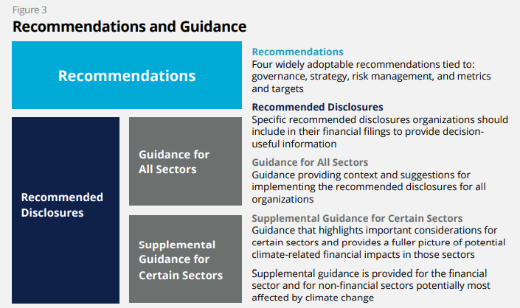

La orientación complementaria del Grupo de Trabajo se incluye en el anexo y abarca el sector financiero, así como las industrias no financieras potencialmente más afectadas por el cambio climático y la transición a una economía con bajas emisiones de carbono (denominadas grupos no financieros). La orientación complementaria proporciona a estos preparadores un contexto adicional y sugerencias para implementar las divulgaciones recomendadas y debe usarse junto con la orientación para todos los sectores.
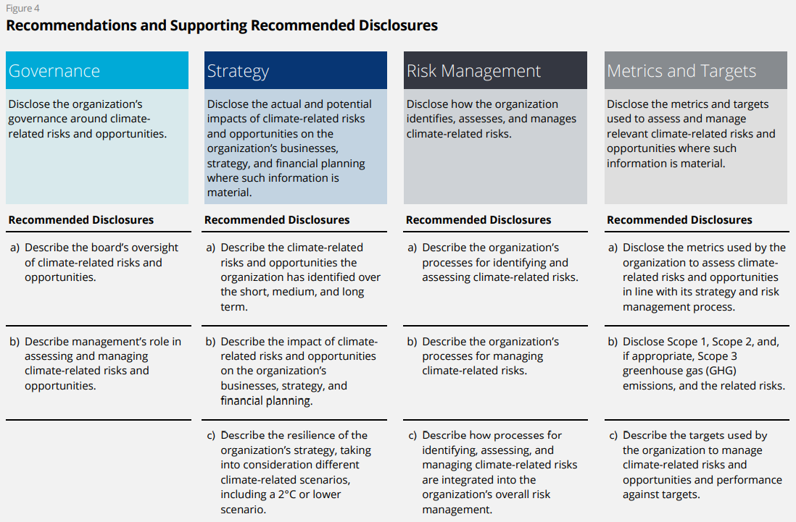
En el gráfico 5 se presenta un mapa de las recomendaciones (gobernanza, estrategia, gestión de riesgos y métricas y objetivos) y las divulgaciones recomendadas (a, b, c) para las que se elaboró orientación complementaria para el sector financiero y los grupos no financieros.
- Sector Financiero. El Equipo de Tareas elaboró orientaciones complementarias para el sector financiero, que organizó en cuatro industrias principales basadas en gran medida en las actividades realizadas. Las cuatro industrias son los bancos (préstamos), las compañías de seguros (suscripción), los administradores de activos (gestión de activos) y los propietarios de activos, que incluyen planes de pensiones, dotaciones y fundaciones de los sectores público y privado (inversión).34 El Grupo de Trabajo considera que la divulgación de información por parte del sector financiero podría fomentar una evaluación temprana de los riesgos y oportunidades relacionados con el clima, mejorar la fijación de precios de los riesgos relacionados con el clima y conducir a decisiones de asignación de capital más informadas.
- Grupos no financieros. El Grupo de Trabajo elaboró directrices complementarias para las industrias no financieras que representan la mayor proporción de las emisiones de GEI, el uso de energía y el uso del agua. Estas industrias se organizaron en cuatro grupos (es decir, grupos no financieros): Energía; Materiales y Edificios; Transporte; y Agricultura, alimentos y productos forestales, sobre la base de las similitudes en los riesgos relacionados con el clima, como se muestra en el recuadro 2 (p. 16). Si bien esta guía suplementaria se centra en un subconjunto de industrias no financieras, las organizaciones de otras industrias con actividades comerciales similares pueden desear revisar y considerar los problemas y temas contenidos en la guía suplementaria.
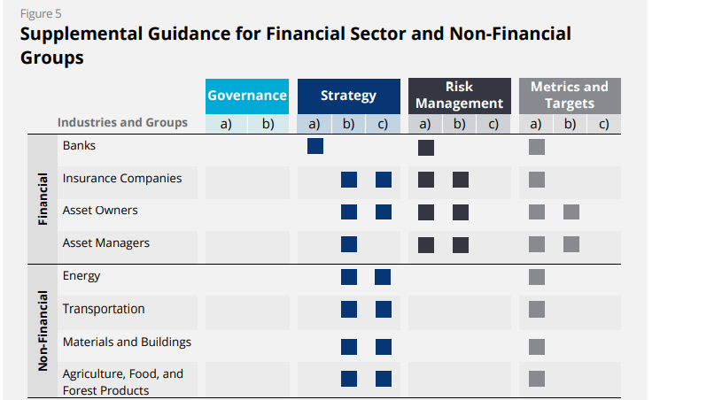
2. Aplicación de las recomendaciones
a. Alcance de la cobertura
Para promover decisiones de inversión, préstamos y suscripción de seguros más informadas, el Grupo de Trabajo recomienda que todas las organizaciones con deuda pública o capital implementen sus recomendaciones. Debido a que las cuestiones relacionadas con el clima también son pertinentes para otros tipos de organizaciones, el Equipo de Tareas alienta a todas las organizaciones a aplicar estas recomendaciones. En particular, el Grupo de Trabajo considera que los administradores y propietarios de activos, incluidos los planes de pensiones, las dotaciones y las fundaciones de los sectores público y privado, deben implementar sus recomendaciones para que sus clientes y beneficiarios puedan comprender mejor el rendimiento de sus activos, considerar los riesgos de sus inversiones y tomar decisiones de inversión más informadas.
b. Ubicación de las divulgaciones y materialidad
El Grupo de Trabajo recomienda que las organizaciones proporcionen divulgaciones financieras relacionadas con el clima en sus presentaciones financieras anuales convencionales (es decir, públicas).35 En la mayoría de las jurisdicciones del G20, las empresas públicas tienen la obligación legal de divulgar información material en sus presentaciones financieras, incluida la información material relacionada con el clima; y las recomendaciones del Equipo de Tareas tienen por objeto ayudar a las organizaciones a cumplir con mayor eficacia las obligaciones existentes en materia de divulgación.36 Las recomendaciones del Equipo de Tareas se elaboraron para aplicarse ampliamente en todos los sectores y jurisdicciones y no deben considerarse como una sustitución de los requisitos nacionales de divulgación. Es importante destacar que las organizaciones deben hacer divulgaciones financieras de acuerdo con sus requisitos nacionales de divulgación. Si ciertos elementos de las recomendaciones son incompatibles con los requisitos nacionales de divulgación de información para las presentaciones financieras, el Equipo de Tareas alienta a las organizaciones a que divulguen esos elementos en otros informes oficiales de las empresas que se publiquen al menos una vez al año, se distribuyan ampliamente y estén a disposición de los inversores y otras personas, y con sujeción a procesos de gobernanza interna que sean iguales o sustancialmente similares a los utilizados para la presentación de informes financieros.
El Grupo de Trabajo reconoce que la mayor parte de la información incluida en las presentaciones financieras está sujeta a una evaluación de la importancia material. Sin embargo, debido a que el riesgo relacionado con el clima es un riesgo no diversificable que afecta a casi todas las industrias, muchos inversores creen que requiere una atención especial. Por ejemplo, al evaluar los resultados financieros y operativos de las organizaciones, muchos inversores desean conocer el contexto de gobernanza y gestión de riesgos en el que se logran dichos resultados. El Grupo de Trabajo considera que las divulgaciones relacionadas con sus recomendaciones de gobernanza y gestión de riesgos abordan directamente esta necesidad de contexto y deben incluirse en las presentaciones financieras anuales.
Para las divulgaciones relacionadas con las recomendaciones de Estrategia y Métricas y Metas, el Grupo de Trabajo cree que las organizaciones deben proporcionar dicha información en las presentaciones financieras anuales cuando la información se considere material. Ciertas organizaciones, aquellas en los cuatro grupos no financieros que tienen más de mil millones de dólares estadounidenses equivalentes (USDE) en ingresos anuales, deben considerar divulgar dicha información en otros informes cuando la información no se considere material y no se incluya en las presentaciones financieras.37 Debido a que estas organizaciones tienen más probabilidades que otras de verse afectadas financieramente con el tiempo, los inversores están interesados en monitorear cómo evolucionan las estrategias de estas organizaciones.
El Grupo de Trabajo reconoce que la presentación de informes por parte de los administradores y propietarios de activos está destinada a satisfacer las necesidades de los clientes, beneficiarios, reguladores y organismos de supervisión y sigue un formato que generalmente es diferente de los informes financieros corporativos. A efectos de la adopción de las recomendaciones del Grupo de Trabajo, los gestores de activos y los propietarios de activos deben utilizar sus medios existentes de información financiera a sus clientes y beneficiarios cuando proceda y cuando sea factible. Del mismo modo, los gestores de activos y los propietarios de activos deben considerar la materialidad en el contexto de sus respectivos mandatos y el rendimiento de las inversiones para los clientes y beneficiarios.38
El Grupo de Trabajo considera que las divulgaciones financieras relacionadas con el clima deben estar sujetas a procesos apropiados de gobernanza interna. Dado que estas divulgaciones deben incluirse en las presentaciones financieras anuales, los procesos de gobernanza deben ser similares a los utilizados para la presentación de informes financieros existentes y probablemente implicarían la revisión por parte del director financiero y el comité de auditoría, según corresponda. El Equipo de Tareas reconoce que algunas organizaciones pueden proporcionar algunas o todas sus divulgaciones financieras relacionadas con el clima en informes que no sean presentaciones financieras. Esto puede ocurrir porque las organizaciones no están obligadas a emitir informes financieros públicos (por ejemplo, algunos administradores de activos y propietarios de activos). En tales situaciones, las organizaciones deben seguir procesos de gobierno interno que sean iguales o sustancialmente similares a los utilizados para la presentación de informes financieros.
c. Principios para una divulgación efectiva
Para respaldar sus recomendaciones y ayudar a orientar la evolución actual y futura de la presentación de informes financieros relacionados con el clima, el Equipo de Tareas elaboró siete principios para la divulgación eficaz, que se describen más detalladamente en el Apéndice 3. Cuando son utilizados por las organizaciones en la preparación de sus divulgaciones financieras relacionadas con el clima, estos principios pueden ayudar a lograr divulgaciones de alta calidad y útiles para la toma de decisiones que permitan a los usuarios comprender el impacto del cambio climático en las organizaciones. El Grupo de Trabajo alienta a las organizaciones a considerar estos principios a medida que desarrollan divulgaciones financieras relacionadas con el clima.
Los principios de divulgación del Equipo de Tareas son en gran medida coherentes con los marcos internacionalmente aceptados para la presentación de informes financieros y son generalmente aplicables a la mayoría de los proveedores de información financiera. Los principios están diseñados para ayudar a las organizaciones a dejar en claro los vínculos entre los problemas relacionados con el clima y su gobernanza, estrategia, gestión de riesgos y métricas y objetivos.
3. Orientación para todos los sectores
El Equipo de Tareas ha elaborado orientaciones para apoyar a todas las organizaciones en la elaboración de divulgaciones financieras relacionadas con el clima de conformidad con sus recomendaciones y divulgaciones recomendadas. La guía ayuda a los preparadores proporcionando contexto y sugerencias para implementar las divulgaciones recomendadas. Reconociendo que las organizaciones tienen diferentes niveles de capacidad para divulgar bajo las recomendaciones, la guía proporciona descripciones de los tipos de información que deben divulgarse o considerarse.
A.-Gobernanza
Los inversionistas, prestamistas, suscriptores de seguros y otros usuarios de divulgaciones financieras relacionadas con el clima (denominados colectivamente "inversores y otras partes interesadas") están interesados en comprender el papel que desempeña la junta directiva de una organización en la supervisión de los problemas relacionados con el clima, así como el papel de la administración en la evaluación y gestión de esos problemas. Dicha información apoya las evaluaciones de si las cuestiones relacionadas con el clima reciben la atención adecuada de la junta directiva y la administración.
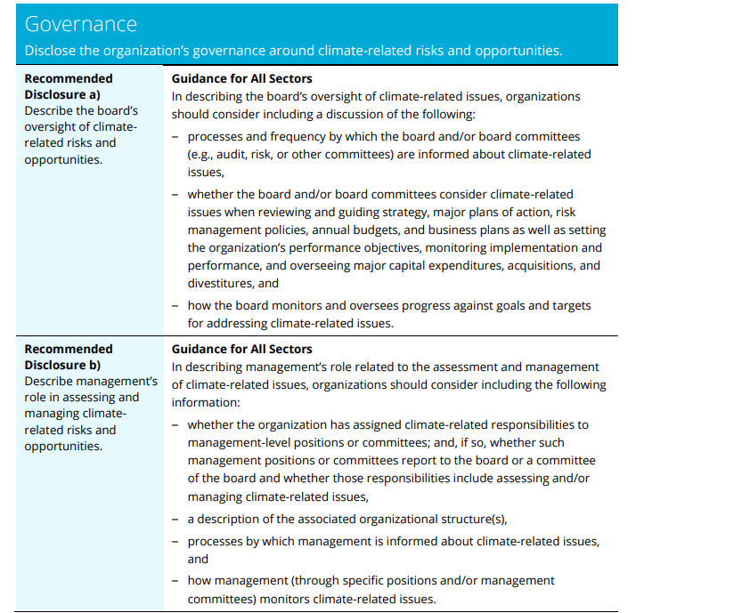

b. Estrategia
Los inversores y otras partes interesadas deben comprender cómo los problemas relacionados con el clima pueden afectar los negocios, la estrategia y la planificación financiera de una organización a corto, mediano y largo plazo. Dicha información se utiliza para informar las expectativas sobre el desempeño futuro de una organización.
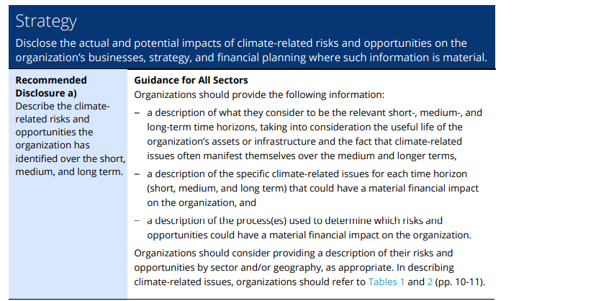
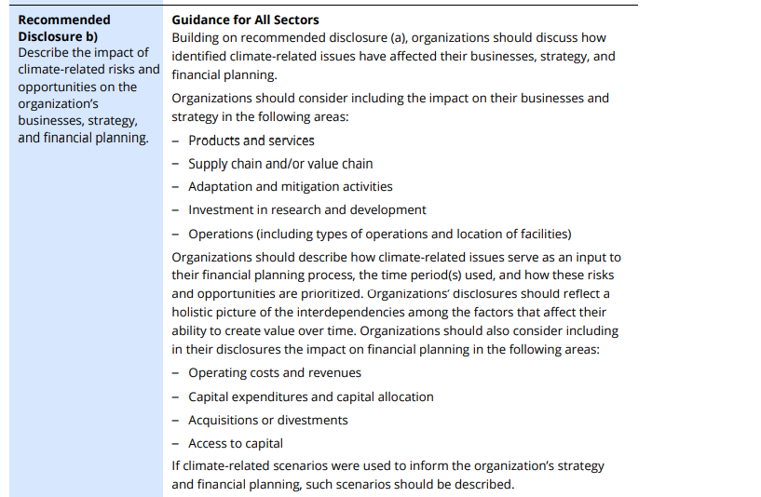
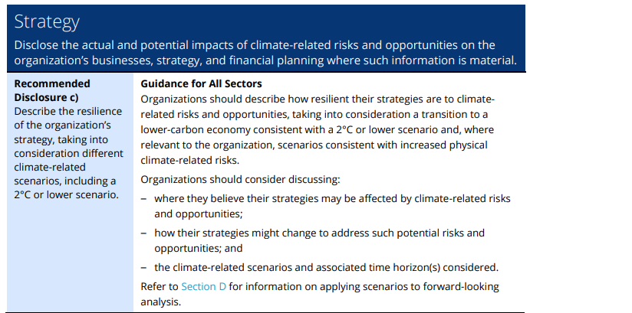
c. Gestión de riesgos
Los inversores y otras partes interesadas deben comprender cómo se identifican, evalúan y gestionan los riesgos relacionados con el clima de una organización y si esos procesos están integrados en los procesos de gestión de riesgos existentes. Dicha información ayuda a los usuarios de divulgaciones financieras relacionadas con el clima a evaluar el perfil de riesgo general de la organización y las actividades de gestión de riesgos.
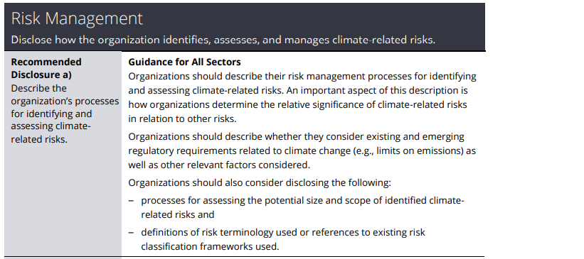
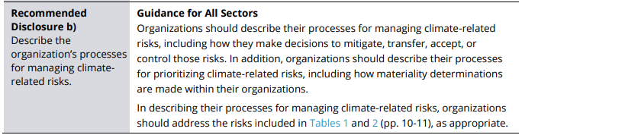
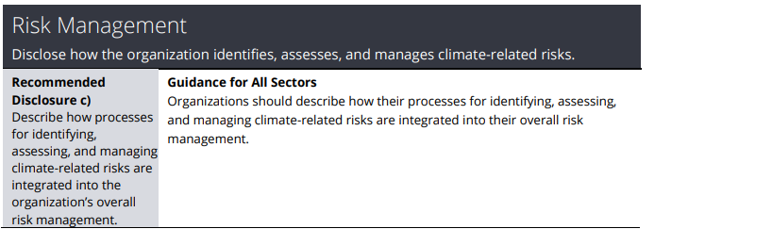
d. Métricas y objetivos
Los inversores y otras partes interesadas deben comprender cómo una organización mide y monitorea sus riesgos y oportunidades relacionados con el clima. El acceso a las métricas y objetivos utilizados por una organización permite a los inversores y otras partes interesadas evaluar mejor los rendimientos potenciales ajustados al riesgo de la organización, la capacidad de cumplir con las obligaciones financieras, la exposición general a los problemas relacionados con el clima y el progreso en la gestión o adaptación a esos problemas. También proporcionan una base sobre la cual los inversores y otras partes interesadas pueden comparar organizaciones dentro de un sector o industria.
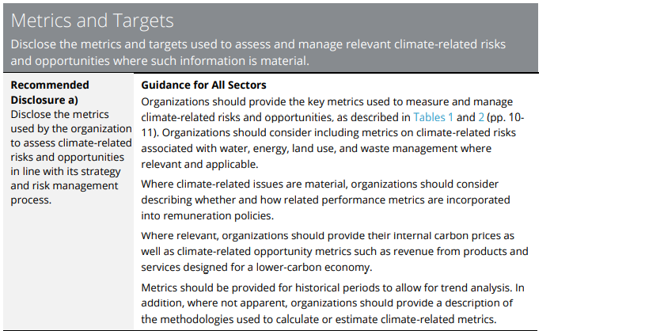
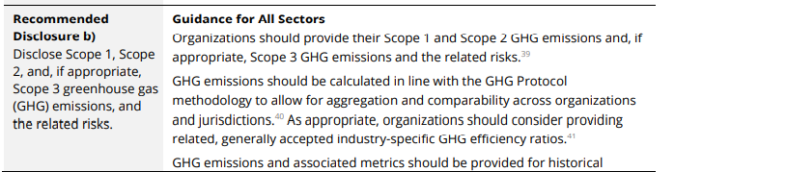
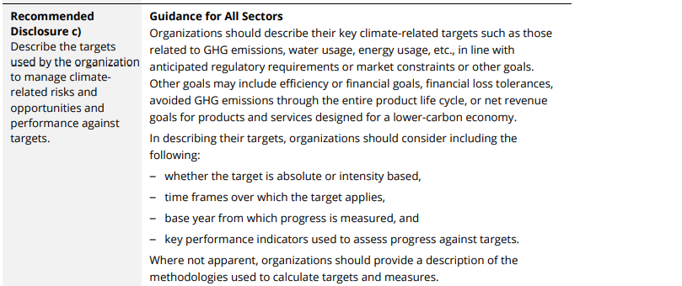

D. Análisis de escenarios y cuestiones relacionadas con el clima
Algunas organizaciones se ven afectadas por los riesgos asociados con el cambio climático en la actualidad. Sin embargo, para muchas organizaciones, es probable que los efectos más significativos del cambio climático surjan a mediano y largo plazo y su momento y magnitud son inciertos. Esta incertidumbre presenta desafíos para las organizaciones individuales en la comprensión de los efectos potenciales del cambio climático en sus negocios, estrategias y rendimiento financiero. Para incorporar adecuadamente los efectos potenciales en sus procesos de planificación, las organizaciones deben considerar cómo pueden evolucionar sus riesgos y oportunidades relacionados con el clima y las posibles implicaciones en diferentes condiciones. Una forma de hacerlo es a través del análisis de escenarios.
El análisis de escenarios es un método bien establecido para desarrollar planes estratégicos que sean más flexibles o robustos para una variedad de estados futuros plausibles. Sin embargo, el uso del análisis de escenarios para evaluar las posibles implicaciones comerciales de los riesgos y oportunidades relacionados con el clima es relativamente reciente. Si bien varias organizaciones utilizan el análisis de escenarios para evaluar el impacto potencial del cambio climático en sus negocios, solo un subconjunto ha divulgado públicamente su evaluación de las implicaciones prospectivas, ya sea en informes de sostenibilidad o presentaciones financieras.42
La divulgación de las evaluaciones prospectivas de las organizaciones de los problemas relacionados con el clima es importante para los inversores y otras partes interesadas a la hora de comprender cuán vulnerables son las organizaciones individuales a la transición y los riesgos físicos y cómo se abordan o se abordarían dichas vulnerabilidades. Como resultado, el Grupo de Trabajo cree que las organizaciones deben utilizar el análisis de escenarios para evaluar las posibles implicaciones comerciales, estratégicas y financieras de los riesgos y oportunidades relacionados con el clima y divulgarlas, según corresponda, en sus presentaciones financieras anuales.

El análisis de escenarios es una herramienta importante y útil para comprender la estrategia implicaciones de los riesgos y oportunidades relacionados con el clima.

Esta sección proporciona información adicional sobre el uso del análisis de escenarios como una herramienta para evaluar las posibles implicaciones de los riesgos y oportunidades relacionados con el clima. Además, un suplemento técnico, The Use of Scenario Analysis in Disclosure of Climate-Related Risks and Opportunities, en el sitio web del Grupo de Trabajo, proporciona más información sobre los tipos de escenarios relacionados con el clima, la aplicación del análisis de escenarios y los desafíos clave en la implementación del análisis de escenarios.
1.- Visión general del análisis de escenarios
El análisis de escenarios es un proceso para identificar y evaluar las implicaciones potenciales de una serie de estados futuros plausibles en condiciones de incertidumbre. Los escenarios son construcciones hipotéticas y no están diseñadas para ofrecer resultados o pronósticos precisos. En cambio, los escenarios proporcionan una forma para que las organizaciones consideren cómo podría verse el futuro si ciertas tendencias continúan o se cumplen ciertas condiciones. En el caso del cambio climático, por ejemplo, los escenarios permiten a una organización explorar y desarrollar una comprensión de cómo varias combinaciones de riesgos relacionados con el clima, tanto de transición como físicos, pueden afectar sus negocios, estrategias y rendimiento financiero a lo largo del tiempo.
El análisis de escenarios puede ser cualitativo, basándose en narrativas descriptivas, escritas o cuantitativas, basándose en datos y modelos numéricos, o en alguna combinación de ambos. El análisis cualitativo de escenarios explora las relaciones y tendencias para las que se dispone de pocos o ningún dato numérico, mientras que el análisis cuantitativo de escenarios se puede utilizar para evaluar tendencias y relaciones medibles utilizando modelos y otras técnicas analíticas.43 Ambos se basan en escenarios que son internamente consistentes, lógicos y basados en suposiciones y restricciones explícitas que dan como resultado caminos de desarrollo futuros plausibles.
2. Exposición a riesgos relacionados con el clima
Los efectos del cambio climático en sectores específicos, industrias y organizaciones individuales son muy variables. Es importante, por lo tanto, que todas las organizaciones consideren aplicar un nivel básico de análisis de escenarios en sus procesos de planificación estratégica y gestión de riesgos. Las organizaciones más significativamente afectadas por el riesgo de transición (por ejemplo, las industrias basadas en combustibles fósiles, los fabricantes que consumen mucha energía y las actividades de transporte) y / o el riesgo físico (por ejemplo, la agricultura, la infraestructura de transporte y construcción, los seguros y el turismo) deben considerar una aplicación más profunda del análisis de escenarios.
A. Exposición a riesgos de transición
Los escenarios de riesgo de transición son particularmente relevantes para las organizaciones que consumen muchos recursos con altas emisiones de GEI dentro de sus cadenas de valor, donde las acciones de política, la tecnología o los cambios en el mercado destinados a la reducción de emisiones, la eficiencia energética, los subsidios o impuestos, u otras restricciones o incentivos pueden tener un efecto particularmente directo.
Un tipo clave de escenario de riesgo de transición es el llamado escenario de 2°C, que establece una trayectoria y una trayectoria de emisiones consistentes con mantener el aumento de la temperatura promedio mundial a 2°C por encima de los niveles preindustriales. En diciembre de 2015, casi 200 gobiernos acordaron fortalecer la respuesta global a la amenaza del cambio climático "manteniendo el aumento de la temperatura media mundial muy por debajo de 2°C por encima de los niveles preindustriales y continuar los esfuerzos para limitar el aumento de la temperatura a 1,5°C por encima de los niveles preindustriales", conocido como el Acuerdo de París.45 Como resultado, un escenario de 2°C proporciona un punto de referencia común que generalmente está alineado con los objetivos del Acuerdo de París y apoyará la evaluación de los inversores de la magnitud potencial y el momento de las implicaciones relacionadas con la transición para las organizaciones individuales; a través de diferentes organizaciones dentro de un sector; y en diferentes sectores.
B. Exposición a riesgos físicos
Una amplia gama de organizaciones está expuestas a riesgos físicos relacionados con el clima. Los escenarios físicos relacionados con el clima son particularmente relevantes para las organizaciones expuestas al cambio climático agudo o crónico, como aquellas con:
- activos fijos de larga duración;
- ubicaciones u operaciones en regiones sensibles al clima (por ejemplo, zonas costeras y de inundación);
- la dependencia de la disponibilidad de agua; y cadenas de valor expuestas a lo anterior.
Los escenarios de riesgo físico generalmente identifican amenazas climáticas extremas de riesgo moderado o mayor antes de 2030 y un mayor número y rango de amenazas físicas entre 2030 y 2050. Aunque la mayoría de los modelos climáticos ofrecen resultados de escenarios para impactos físicos más allá de 2050, las organizaciones generalmente se centran en las consecuencias de los escenarios de riesgo físico en marcos de tiempo más cortos que reflejan la vida útil de sus respectivos activos o pasivos, que varían según los sectores y las organizaciones.
3. Enfoque recomendado para el análisis de escenarios
El Grupo de Trabajo cree que todas las organizaciones expuestas a riesgos relacionados con el clima deben considerar (1) el uso del análisis de escenarios para ayudar a informar sus procesos de planificación estratégica y financiera y (2) revelar cuán resistentes son sus estrategias a una variedad de escenarios plausibles relacionados con el clima. El Equipo de Tareas reconoce que, para muchas organizaciones, el análisis de escenarios es o sería un ejercicio en gran medida cualitativo. Sin embargo, las organizaciones con una exposición más significativa al riesgo de transición y/o riesgo físico deben realizar un análisis de escenarios cualitativo y, si es relevante, cuantitativo más riguroso con respecto a los impulsores y tendencias clave que afectan sus operaciones.
Un aspecto crítico del análisis de escenarios es la selección de un conjunto de escenarios (no solo uno) que cubra una variedad razonable de resultados futuros, tanto favorables como desfavorables. En este sentido, el Grupo de Trabajo recomienda que las organizaciones utilicen un escenario de 2°C o menos, además de otros dos o tres escenarios más relevantes para sus circunstancias, como escenarios relacionados con las Contribuciones Determinadas a Nivel Nacional (NDC), escenarios relacionados con el clima físico u otros escenarios desafiantes.46 En las jurisdicciones donde las NDC son una guía comúnmente aceptada para una vía de energía y/o emisiones, las NDC pueden constituir escenarios particularmente útiles para incluir en el conjunto de escenarios de una organización para realizar análisis de escenarios relacionados con el clima.
Para una organización en las etapas iniciales de implementación del análisis de escenarios o con una exposición limitada a cuestiones relacionadas con el clima, el Equipo de Tareas recomienda revelar cuán resistentes, cualitativa o direccionalmente, pueden ser la estrategia y los planes financieros de la organización a una variedad de escenarios relevantes de cambio climático. Esta información ayuda a los inversionistas, prestamistas, suscriptores de seguros y otras partes interesadas a comprender la solidez de la estrategia prospectiva y los planes financieros de una organización en una variedad de posibles estados futuros.
Las organizaciones con una exposición más significativa a los problemas relacionados con el clima deben considerar la divulgación de supuestos y vías clave relacionados con los escenarios que utilizan para permitir a los usuarios comprender el proceso analítico y sus limitaciones. En particular, es importante comprender los parámetros críticos y los supuestos que afectan materialmente a las conclusiones extraídas. Como resultado, el Grupo de Trabajo cree que las organizaciones con exposiciones significativas relacionadas con el clima deben esforzarse por divulgar los elementos descritos.
4. Aplicación del análisis de escenarios
Si bien el Equipo de Tareas reconoce las complejidades del análisis de escenarios y los recursos potenciales necesarios para llevarlo a cabo, se alienta a las organizaciones a utilizar el análisis de escenarios para evaluar los riesgos y oportunidades relacionados con el clima. Para las organizaciones que recién comienzan a utilizar el análisis de escenarios, un enfoque cualitativo que progresa y se profundiza con el tiempo puede ser apropiado.48 Un mayor rigor y sofisticación en el uso de datos y modelos cuantitativos y análisis puede estar justificado para las organizaciones con una experiencia más amplia en la realización de análisis de escenarios. Las organizaciones pueden decidir utilizar escenarios y modelos externos existentes (por ejemplo, los proporcionados por proveedores externos) o desarrollar sus propias capacidades de modelado internas. La elección del enfoque dependerá de las necesidades, recursos y capacidades de una organización.
Al realizar análisis de escenarios, las organizaciones deben esforzarse por lograr:
- transparencia en torno a parámetros, suposiciones, enfoques analíticos y marcos de tiempo;
- comparabilidad de los resultados entre diferentes escenarios y enfoques analíticos;
- documentación adecuada para la metodología, los supuestos, las fuentes de datos y los análisis;
- coherencia de la metodología año tras año;
- una gobernanza sólida sobre la realización, validación, aprobación y aplicación del análisis de escenarios; y
- divulgación efectiva del análisis de escenarios que informará y promoverá un diálogo constructivo entre inversores y organizaciones sobre la gama de impactos potenciales y la resiliencia de la estrategia de la organización en varios escenarios plausibles relacionados con el clima.
Al realizar análisis de escenarios, las organizaciones deben esforzarse por lograr:
- transparencia en torno a parámetros, suposiciones, enfoques analíticos y marcos de tiempo;
- comparabilidad de los resultados entre diferentes escenarios y enfoques analíticos;
- documentación adecuada para la metodología, los supuestos, las fuentes de datos y los análisis;
- coherencia de la metodología año tras año;
- una gobernanza sólida sobre la realización, validación, aprobación y aplicación del análisis de escenarios; y
- divulgación efectiva del análisis de escenarios que informará y promoverá un diálogo constructivo entre inversores y organizaciones sobre la gama de impactos potenciales y la resiliencia de la estrategia de la organización en varios escenarios plausibles relacionados con el clima.
Al aplicar el análisis de escenarios, las organizaciones deben considerar las implicaciones generales para sus estrategias, asignación de capital y costos e ingresos, tanto a nivel de toda la empresa como a nivel de regiones y mercados específicos donde es probable que surjan implicaciones específicas del cambio climático para la organización. Las organizaciones del sector financiero deben considerar el uso del análisis de escenarios para evaluar el impacto potencial de los escenarios relacionados con el clima en activos o inversiones individuales, inversiones o activos en un sector o región en particular, o actividades de suscripción.
La orientación suplementaria del Grupo de Tareas reconoce que las organizaciones tendrán diferentes niveles de experiencia en el uso del análisis de escenarios. Sin embargo, es importante que las organizaciones utilicen el análisis de escenarios y desarrollen las habilidades y capacidades organizativas necesarias para evaluar los riesgos y oportunidades relacionados con el clima, con la expectativa de que las organizaciones evolucionen y profundicen su uso del análisis de escenarios con el tiempo. El objetivo es ayudar a los inversores y otras partes interesadas a comprender mejor:
- el grado de solidez de la estrategia y los planes financieros de la organización en los diferentes estados futuros plausibles del mundo;
- cómo la organización puede estar posicionándose para aprovechar las oportunidades y los planes para mitigar o adaptarse a los riesgos relacionados con el clima; y
- cómo la organización se está desafiando a sí misma para pensar estratégicamente sobre los riesgos y oportunidades relacionados con el clima a largo plazo.

5. Desafíos y beneficios de realizar análisis de escenarios
El análisis de escenarios es un método bien establecido para desarrollar planes estratégicos que sean más flexibles y robustos para una variedad de estados futuros plausibles. Como se discutió anteriormente, es particularmente útil para evaluar problemas con posibles resultados que son altamente inciertos, que se desarrollan a mediano y largo plazo y que son potencialmente disruptivos. El análisis de escenarios puede ayudar a enmarcar mejor las cuestiones estratégicas, evaluar la gama de posibles acciones de gestión que pueden ser necesarias, participar de manera más productiva en conversaciones estratégicas e identificar indicadores para monitorear el entorno externo. Es importante destacar que el análisis de escenarios relacionados con el clima puede proporcionar la base para un compromiso más efectivo con los inversores sobre la resiliencia estratégica y empresarial de una organización.
Sin embargo, la realización de análisis de escenarios relacionados con el clima no está exenta de desafíos. En primer lugar, la mayoría de los escenarios se han desarrollado para evaluaciones globales y macro de posibles impactos relacionados con el clima que pueden informar a los responsables de la formulación de políticas. Estos escenarios relacionados con el clima no siempre proporcionan el nivel ideal de transparencia, el rango de resultados de datos y la funcionalidad de las herramientas que facilitarían su uso en un contexto empresarial o de inversión.
En segundo lugar, la disponibilidad y granularidad de los datos puede ser un desafío para las organizaciones que intentan evaluar diversas vías de energía y tecnología o restricciones de carbono en diferentes jurisdicciones y ubicaciones geográficas.
En tercer lugar, el uso del análisis de escenarios relacionados con el clima para evaluar las posibles implicaciones comerciales aún se encuentra en una etapa temprana. Aunque un puñado de las organizaciones e inversores más grandes están utilizando el análisis de escenarios relacionados con el clima como parte de sus procesos de planificación estratégica y gestión de riesgos, muchas organizaciones apenas están comenzando a explorar su uso. Por lo tanto, compartir experiencias y enfoques para el análisis de escenarios relacionados con el clima entre las organizaciones es fundamental para avanzar en el uso del análisis de escenarios relacionados con el clima. Las organizaciones pueden desempeñar un papel importante a este respecto facilitando el intercambio de información y experiencias entre ellas; desarrollar colectivamente herramientas, conjuntos de datos y metodologías; y trabajar para establecer normas. Las organizaciones de muchos sectores diferentes inevitablemente necesitarán aprender haciendo. Algunos pueden buscar orientación de otros participantes y expertos de la industria sobre cómo aplicar escenarios relacionados con el clima para realizar análisis prospectivos de los riesgos y oportunidades relacionados con el clima.
Abordar estos desafíos y avanzar en el uso del análisis de escenarios relacionados con el clima requerirá más trabajo. Estos desafíos, sin embargo, no son insuperables y pueden abordarse. Las organizaciones deben realizar análisis de escenarios a corto plazo para capturar los importantes beneficios para evaluar los riesgos y oportunidades relacionados con el clima y mejorar sus capacidades a medida que las herramientas y los datos progresan a lo largo del tiempo.

E. Cuestiones clave examinadas y esferas de labor ulterior
Las diversas perspectivas de los miembros del Grupo de Trabajo, así como los esfuerzos de divulgación, incluidas dos consultas públicas, que resultaron en más de 500 respuestas, cientos de entrevistas de la industria, varios grupos focales y múltiples seminarios web, proporcionaron información valiosa sobre los desafíos que las diferentes organizaciones, tanto financieras como no financieras, pueden encontrar al preparar divulgaciones consistentes con las recomendaciones del Grupo de Trabajo. El Equipo de Tareas examinó estas cuestiones y otras al elaborar y finalizar sus recomendaciones y trató de equilibrar la carga de la divulgación sobre los preparadores con la necesidad de información coherente y útil para la adopción de decisiones para los usuarios (es decir, los inversores, los prestamistas y los suscriptores de seguros). En esta sección se describen las cuestiones clave examinadas por el Equipo técnico, los importantes comentarios del público recibidos por el Equipo Técnico en relación con esas cuestiones, la disposición final de las cuestiones y, en algunos casos, las esferas en que puede justificarse la continuación de la labor. En el gráfico 9 se resumen las esferas que el Equipo de Tareas identificó, mediante su propio análisis y mediante la retroalimentación del público, como que justificaban nuevas investigaciones y análisis o la elaboración de metodologías y normas.
1.- Relación con otras iniciativas de información
A través de los esfuerzos de divulgación del Equipo de Tareas, algunas organizaciones expresaron su preocupación por el hecho de que los marcos de divulgación múltiples y los requisitos de presentación obligatoria de informes aumentaran la carga administrativa de los esfuerzos de divulgación. Específicamente, el tiempo, el costo y el esfuerzo adicionales requeridos para analizar y divulgar nueva información relacionada con el clima podrían penalizar a aquellos con menos capacidad de respuesta.
El Grupo de Trabajo consideró los marcos de presentación de informes voluntarios y obligatorios existentes relacionados con el clima al desarrollar sus recomendaciones y proporciona información en el Anexo sobre la alineación de los marcos existentes, incluidos los desarrollados por el CDP (anteriormente el Proyecto de Divulgación de Carbono), la Junta de Normas de Divulgación climática (CDSB), la Iniciativa Global de Informes (GRI), el Consejo Internacional de Informes Integrados (IIRC) y la Junta de Normas de Contabilidad de Sostenibilidad (SASB), con las divulgaciones recomendadas por el Equipo de Tareas. El Equipo de Tareas espera que los preparadores que divulguen información relacionada con el clima en el marco de otros regímenes puedan utilizar los procesos y el contenido existentes al elaborar divulgaciones basadas en las recomendaciones del Equipo de Tareas.
Las recomendaciones del Equipo de Tareas proporcionan un conjunto común de principios que deberían ayudar a los regímenes de divulgación existentes a armonizarse más estrechamente con el tiempo. Los preparadores, los usuarios y otras partes interesadas comparten un interés común en fomentar dicha alineación, ya que alivia la carga para las entidades informantes, reduce la divulgación fragmentada y proporciona una mayor comparabilidad para los usuarios. El Equipo de Tareas también alienta a los órganos normativos a que apoyen la adopción de las recomendaciones y la armonización con las divulgaciones recomendadas.

2. Ubicación de las divulgaciones y materialidad
Al considerar posibles lugares de presentación de informes, el Grupo de Trabajo revisó los regímenes existentes para la divulgación de información relacionada con el clima en los países del G20. Si bien muchos países del G20 tienen reglas u orientaciones regulatorias que requieren la divulgación relacionada con el clima para las organizaciones, la mayoría no se centran explícitamente en la información financiera relacionada con el clima.50 Además, las ubicaciones de estas divulgaciones varían significativamente y van desde encuestas enviadas a los reguladores hasta informes de sostenibilidad y presentaciones financieras anuales (véase el Apéndice 4).
El Grupo de Trabajo también revisó los requisitos de presentación financiera aplicables a las empresas públicas en los países del G20 y descubrió que en la mayoría de los países del G20, los emisores tienen la obligación legal de divulgar información material en sus informes financieros, que incluyen información material relacionada con el clima. Dicha presentación de informes puede adoptar la forma de una divulgación general de información importante, pero muchas jurisdicciones requieren la divulgación de información importante en secciones específicas de la presentación financiera (por ejemplo, en una discusión sobre factores de riesgo).51
Sobre la base de su examen, el Equipo de Tareas determinó que los preparadores de divulgaciones financieras relacionadas con el clima deberían proporcionar tales divulgaciones en sus principales (es decir, públicas) presentaciones financieras anuales.52 El Equipo de Tareas cree que la publicación de información financiera relacionada con el clima en las presentaciones financieras convencionales fomentará una utilización más amplia de dichas divulgaciones, promoviendo una comprensión informada de las cuestiones relacionadas con el clima por parte de los inversores y otros, y apoyar la participación de los accionistas. Es importante destacar que, al determinar si la información es material, el Grupo de Trabajo cree que las organizaciones deben determinar la materialidad de las cuestiones relacionadas con el clima de manera consistente con la forma en que determinan la materialidad de otra información incluida en sus presentaciones financieras. Además, el Equipo de Tareas advierte a las organizaciones contra la conclusión prematura de que los riesgos y oportunidades relacionados con el clima no son materiales sobre la base de las percepciones de la naturaleza a más largo plazo de algunos riesgos relacionados con el clima.
Como parte de la segunda consulta pública del Equipo de Tareas, algunas organizaciones expresaron su preocupación por la divulgación de información en las presentaciones financieras que no está claramente vinculada a una evaluación de la materialidad. El Equipo de Tareas reconoce las preocupaciones de las organizaciones acerca de la divulgación de información en las presentaciones financieras anuales que no está claramente vinculada a una evaluación de la materialidad. Sin embargo, el Equipo de Tareas considera que las divulgaciones relacionadas con las recomendaciones de Gobernanza y Gestión de Riesgos deben proporcionarse en las presentaciones financieras anuales. Debido a que el riesgo relacionado con el clima es un riesgo no diversificable que afecta a casi todos los sectores, muchos inversores creen que requiere una atención especial. Por ejemplo, al evaluar los resultados financieros y operativos de las organizaciones, muchos inversores desean conocer el contexto de gobernanza y gestión de riesgos en el que se logran dichos resultados. El Equipo de Tareas considera que las divulgaciones relacionadas con sus recomendaciones de gobernanza y gestión de riesgos abordan directamente esta necesidad de contexto y deben incluirse en las presentaciones financieras anuales.
Para las divulgaciones relacionadas con las recomendaciones de Estrategia y Métricas y Metas, el Grupo de Trabajo cree que las organizaciones deben proporcionar dicha información en las presentaciones financieras anuales cuando la información se considere material. Ciertas organizaciones, aquellas en los cuatro grupos no financieros que tienen más de mil millones de USDE en ingresos anuales, deben considerar divulgar información relacionada con estas recomendaciones en otros informes cuando la información no se considera material y no se incluye en las presentaciones financieras.53,54 Debido a que estas organizaciones tienen más probabilidades que otras de verse afectadas financieramente con el tiempo debido a sus importantes emisiones de GEI o dependencias de energía o agua, los inversores están interesados en monitorear cómo evolucionan las estrategias de las organizaciones.
Además, el Equipo de Tareas reconoce que la presentación de informes por parte de los administradores de activos y los propietarios de activos a sus clientes y beneficiarios, respectivamente, generalmente ocurre fuera de las presentaciones financieras convencionales (Figura 10). A los efectos de la adopción de las recomendaciones del Grupo de Trabajo, los gestores de activos y los propietarios de activos deben utilizar sus canales existentes de información financiera a sus clientes y beneficiarios cuando sea pertinente y factible. Del mismo modo, los gestores de activos y los propietarios de activos deben considerar la materialidad en el contexto de sus respectivos mandatos y el rendimiento de la inversión para los clientes y beneficiarios.
3. Análisis de escenarios
Como parte de la segunda consulta pública del Grupo de Trabajo, muchas organizaciones dijeron que el análisis de escenarios es una herramienta útil para ayudar a evaluar los riesgos y comprender las posibles implicaciones del cambio climático; sin embargo, también identificaron esferas en las que podrían mejorarse las recomendaciones y orientaciones del Equipo de Tareas. En particular, las organizaciones pidieron al Equipo de Tareas que identificara escenarios estandarizados relacionados con el clima para que las organizaciones los usaran y aclararan la información relacionada con los escenarios que deberían divulgarse. También señalaron que las expectativas en torno a la divulgación y el análisis de escenarios relacionados con el clima deberían ser proporcionales al tamaño de la entidad informante y no onerosas para las organizaciones más pequeñas. Además, algunas organizaciones señalaron que las divulgaciones relacionadas con la estrategia podrían poner a las organizaciones en mayor riesgo de litigio dado el alto grado de incertidumbre en torno al momento futuro y la magnitud de los impactos relacionados con el clima.
Al finalizar sus recomendaciones y orientación, el Grupo de Trabajo aclaró que las organizaciones deben describir cuán resistentes son sus estrategias a los riesgos y oportunidades relacionados con el clima, teniendo en cuenta una transición a una economía baja en carbono consistente con un escenario de 2°C o menos y, cuando corresponda, escenarios consistentes con riesgos físicos más extremos. Para abordar las preocupaciones sobre la proporcionalidad, el Equipo de Tareas estableció un umbral para las organizaciones de los cuatro grupos no financieros que deberían realizar un análisis de escenarios más sólido y divulgar información adicional sobre la resiliencia de sus estrategias.
Sobre la cuestión de recomendar escenarios específicos estandarizados o de referencia relacionados con el clima para que las organizaciones los utilicen, los miembros del Equipo de Tareas estuvieron de acuerdo en que, si bien ese enfoque es intuitivamente atractivo, no es una solución práctica en este momento. Los escenarios existentes y disponibles públicamente relacionados con el clima no están estructurados ni definidos de tal manera que puedan aplicarse fácilmente de manera consistente en diferentes industrias o en todas las organizaciones dentro de una industria.
El Grupo de Trabajo reconoce que la incorporación del análisis de escenarios en los procesos de planificación estratégica mejorará con el tiempo a medida que las organizaciones "aprendan haciendo". Para facilitar el progreso en esta esfera, el Equipo de Tareas alienta a que se siga trabajando de la siguiente manera:
- desarrollar aún más escenarios de transición de 2 ° C o menos que se puedan aplicar a industrias y geografías específicas, junto con resultados, herramientas e interfaces de usuario compatibles;
- desarrollar metodologías, conjuntos de datos y herramientas ampliamente aceptados para la evaluación basada en escenarios del riesgo físico por parte de las organizaciones;
- poner a disposición del público estos conjuntos de datos e instrumentos para facilitar su uso por parte de las organizaciones, reducir los costos de transacción de las organizaciones, minimizar las brechas entre las jurisdicciones en términos de conocimientos técnicos, mejorar la comparabilidad de las evaluaciones de riesgos relacionadas con el clima por parte de las organizaciones y ayudar a garantizar la comparabilidad para los inversores; y
- crear una guía más específica de la industria (financiera y no financiera) para los preparadores y usuarios de escenarios relacionados con el clima.
4. Disponibilidad y calidad de los datos e impacto financiero
El Grupo de Trabajo elaboró orientaciones complementarias para los cuatro grupos no financieros que representan la mayor proporción de las emisiones de GEI, el uso de energía y el uso del agua; y, como parte de esa orientación complementaria, el Equipo de Tareas incluyó varios indicadores ilustrativos en torno a factores que pueden ser indicativos de posibles consecuencias financieras para los riesgos y oportunidades relacionados con el clima. Como parte de la segunda consulta pública, varias organizaciones proporcionaron comentarios sobre las métricas ilustrativas, y los temas comunes incluyeron (1) mejorar la comparabilidad y consistencia de las métricas, (2) aclarar los vínculos entre las métricas, los riesgos y oportunidades relacionados con el clima y las posibles implicaciones financieras, (3) simplificar las métricas y (4) proporcionar orientación adicional sobre las métricas, incluida la forma de calcular las métricas clave. Las organizaciones también expresaron su preocupación por la falta de datos y métricas estandarizados en el sector financiero, lo que complica la capacidad de los preparadores para desarrollar métricas útiles para la toma de decisiones y la capacidad de los usuarios para comparar métricas entre organizaciones.
El Equipo de Tareas reconoce estas preocupaciones, así como los desafíos más amplios relacionados con la disponibilidad y la calidad de los datos, como se describe a continuación.
- Las brechas en las metodologías de medición de emisiones, incluidas las emisiones de alcance 3 y las metodologías de emisiones del ciclo de vida del producto, dificultan las estimaciones confiables y precisas. 55,56
- La falta de herramientas sólidas y rentables para cuantificar el impacto potencial de los riesgos y oportunidades relacionados con el clima a nivel de activos y proyectos hace que la agregación en las actividades o carteras de inversión de una organización sea problemática y costosa.
- La necesidad de considerar la variabilidad de los impactos relacionados con el clima entre y dentro de los diferentes sectores y mercados complica aún más el proceso (y magnifica el costo) de evaluar los posibles impactos financieros relacionados con el clima.
- El alto grado de incertidumbre en torno al momento y la magnitud de los riesgos relacionados con el clima hace que sea difícil determinar y divulgar los impactos potenciales con precisión.
Al finalizar su orientación complementaria, el Equipo de Tareas abordó la redundancia de las métricas; simplificó las tablas de métricas ilustrativas no financieras; garantizar que se utilizara una terminología coherente; y aclaró los vínculos entre las métricas, los riesgos y oportunidades relacionados con el clima y las posibles implicaciones financieras. Además, el Grupo de Trabajo alienta a los expertos del sector y la industria a que realicen más investigaciones y análisis para: 1) comprender y medir mejor cómo las cuestiones relacionadas con el clima se traducen en posibles impactos financieros; (2) desarrollar métricas estandarizadas para el sector financiero, incluida una mejor definición de los activos relacionados con el carbono; y (3) aumentar la comprensión de las organizaciones sobre los riesgos y oportunidades relacionados con el clima. En lo que respecta a los desafíos más amplios con la calidad y disponibilidad de los datos, el Grupo de Trabajo alienta a los preparadores a incluir en sus divulgaciones una descripción de las brechas, limitaciones y suposiciones hechas como parte de su evaluación de los problemas relacionados con el clima.
5. Emisiones de GEI asociadas a las inversiones
En su guía suplementaria para propietarios de activos y administradores de activos emitida el 14 de diciembre de 2016, el Grupo de Trabajo pidió a dichas organizaciones que proporcionaran emisiones de GEI asociadas con cada fondo, producto o estrategia de inversión normalizada por cada millón de la moneda de reporte invertida. Como parte de la consulta pública del Grupo de Trabajo, así como en las discusiones con los preparadores, algunos propietarios de activos y administradores de activos expresaron su preocupación por la presentación de informes sobre las emisiones de GEI relacionadas con sus propias inversiones o las de sus clientes, dados los desafíos actuales de los datos y la orientación contable existente sobre cómo medir e informar las emisiones de GEI asociadas con las inversiones. En particular, expresaron su preocupación por la exactitud e integridad de los datos comunicados y la aplicación limitada de la métrica a las clases de activos más allá de la renta variable pública. Las organizaciones también destacaron que las emisiones de GEI asociadas con las inversiones no pueden utilizarse como un único indicador para las decisiones de inversión (es decir, se necesitan métricas adicionales) y que la métrica puede fluctuar con los movimientos del precio de las acciones, ya que utiliza la participación proporcional de los inversores en el capital total.57
Teniendo en cuenta los comentarios recibidos, el Equipo de Tareas ha sustituido la métrica de las emisiones de GEI asociadas a las inversiones en la guía suplementaria para propietarios de activos y gestores de activos por una métrica de intensidad de carbono media ponderada. El Grupo de Trabajo cree que la métrica de intensidad de carbono promedio ponderada, que mide la exposición a las empresas intensivas en carbono, aborda muchas de las preocupaciones planteadas. Por ejemplo, la métrica se puede aplicar en todas las clases de activos, es bastante simple de calcular y no utiliza la participación proporcional de los inversores en el capital total y, por lo tanto, no es sensible a los movimientos del precio de las acciones.
El Grupo de Trabajo reconoce los desafíos y limitaciones de las métricas actuales de huella de carbono, incluido que dichas métricas no necesariamente deben interpretarse como métricas de riesgo. No obstante, el Grupo de Trabajo considera que la notificación de la intensidad media ponderada del carbono es un primer paso y espera que la divulgación de esta información provoque avances importantes en el desarrollo de métricas de riesgo relacionadas con el clima útiles para la toma de decisiones. A este respecto, el Grupo de Trabajo alienta a los propietarios y administradores de activos a proporcionar otras métricas que consideren útiles para la toma de decisiones junto con una descripción de la metodología utilizada. El Grupo de Trabajo reconoce que algunos propietarios de activos y administradores de activos pueden informar la intensidad media ponderada del carbono y otras métricas sobre solo una parte de sus inversiones, dada la disponibilidad de datos y las cuestiones metodológicas. No obstante, aumentar el número de organizaciones que informan sobre este tipo de información debería ayudar a acelerar el desarrollo de mejores métricas de riesgo relacionadas con el clima.
6. Remuneración
En la guía suplementaria para el Grupo de Energía, el Grupo de Trabajo pidió a esas organizaciones que consideraran la posibilidad de divulgar si las métricas de rendimiento, incluidos los vínculos con las políticas de remuneración, tienen en cuenta los riesgos y oportunidades relacionados con el clima y de qué manera. Como parte de su segunda consulta pública, el Equipo de Tareas preguntó si la orientación debería extenderse a organizaciones más allá de las del grupo de Energía y, de ser así, a qué tipos de organizaciones. La mayoría de las organizaciones que formularon observaciones sobre esta cuestión respondieron que la orientación debería ampliarse a otras organizaciones; y muchos sugirieron que la orientación debería aplicarse a las organizaciones con más probabilidades de verse afectadas por los riesgos relacionados con el clima. Teniendo en cuenta la información recibida, el Equipo de Tareas revisó su orientación para pedir a las organizaciones, cuando los riesgos relacionados con el clima son importantes, que consideraran la posibilidad de describir si las métricas de rendimiento conexas se incorporan en las políticas de remuneración y de qué manera.
7. Consideraciones contables
Como parte de su labor, el Equipo de Tareas examinó la interconectividad de sus recomendaciones con los requisitos existentes en materia de estados financieros y divulgación de información. El Grupo de Trabajo determinó que los dos principales órganos de establecimiento de normas de contabilidad, la Junta de Normas Internacionales de Contabilidad (IASB) y la Junta de Normas de Contabilidad Financiera (FASB), han emitido normas para abordar los riesgos e incertidumbres que afectan a las empresas. Tanto la Norma Internacional de Contabilidad (NIC) 37 "Provisiones, Pasivos Contingentes y Activos Contingentes" como la Codificación de Normas de Contabilidad (ASC) 450 "Contingencias" proporcionan orientación sobre cómo contabilizar y divulgar contingencias. Además, la NIC 36 "Deterioro de activos" y la ASC 360 "Deterioro de activos de larga duración" proporcionan orientación sobre la evaluación del deterioro de activos de larga duración. La divulgación de contingencias y la evaluación y evaluación por parte de la gerencia de activos de larga duración para un posible deterioro son de importancia crítica para ayudar a las partes interesadas a comprender la capacidad de una organización para cumplir con los objetivos futuros de ganancias y flujo de efectivo reportados.
En la mayoría de los países del G20, los ejecutivos financieros probablemente reconocerán que las recomendaciones de divulgación del Grupo de Trabajo deberían dar lugar a divulgaciones financieras más cuantitativas, particularmente la divulgación de métricas, sobre el impacto financiero que los riesgos relacionados con el clima tienen o podrían tener en una organización. Específicamente, los deterioros de activos pueden ser el resultado de activos afectados negativamente por los efectos del cambio climático y / o pueden ser necesario registrar pasivos adicionales para tener en cuenta las multas y sanciones regulatorias resultantes de estándares regulatorios mejorados. Además, los flujos de efectivo de las operaciones, los ingresos netos y el acceso al capital podrían verse afectados por los efectos de los riesgos (y oportunidades) relacionados con el clima. Por lo tanto, los ejecutivos financieros (por ejemplo, directores financieros, directores de contabilidad y controladores) deben participar en la evaluación de la organización de los riesgos y oportunidades relacionados con el clima y los esfuerzos realizados para gestionar los riesgos y maximizar las oportunidades. Por último, se debe considerar detenidamente la vinculación entre los análisis de escenarios realizados para evaluar la resiliencia de la estrategia de una organización a los riesgos y oportunidades relacionados con el clima (como se sugiere en las recomendaciones del Equipo de Tareas) y los supuestos subyacentes a los análisis de flujo de efectivo utilizados para evaluar los deterioros de activos (por ejemplo, fondo de comercio, intangibles y activos fijos).
8. Plazos a corto, medio y largo plazo
Como parte de la segunda consulta pública del Grupo de Trabajo, algunas organizaciones pidieron al Grupo de Trabajo que definiera rangos específicos para corto, mediano y largo plazo. Debido a que el momento de los impactos relacionados con el clima en las organizaciones variará, el Grupo de Trabajo cree que especificar marcos de tiempo en todos los sectores a corto, mediano y largo plazo podría obstaculizar la consideración de las organizaciones de los riesgos y oportunidades relacionados con el clima específicos de sus negocios. Por lo tanto, el Grupo de Trabajo no está definiendo marcos de tiempo y alienta a los preparadores a decidir cómo definir sus propios marcos de tiempo de acuerdo con la vida de sus activos, el perfil de los riesgos relacionados con el clima que enfrentan y los sectores y geografías en los que operan.
Al evaluar las cuestiones relacionadas con el clima, las organizaciones deben ser sensibles a los plazos utilizados para llevar a cabo sus evaluaciones. Si bien muchas organizaciones llevan a cabo la planificación operativa y financiera durante un período de tiempo de 1-2 años y la planificación estratégica y de capital en un marco de tiempo de 2-5 años, los riesgos relacionados con el clima pueden tener implicaciones para una organización durante un período más largo. Por lo tanto, es importante que las organizaciones consideren los plazos adecuados al evaluar los riesgos relacionados con el clima.
9. Alcance de la cobertura
Para promover decisiones de inversión, préstamos y suscripción de seguros más informadas, el Grupo de Trabajo recomienda que todas las organizaciones financieras y no financieras con deuda pública y/o capital adopten sus recomendaciones.58 Debido a que los riesgos y oportunidades relacionados con el clima son pertinentes para las organizaciones de todos los sectores, el Equipo de Tareas alienta a todas las organizaciones a adoptar estas recomendaciones. Además, el Grupo de Trabajo considera que los administradores de activos y los propietarios de activos, incluidos los planes de pensiones, las dotaciones y las fundaciones de los sectores público y privado, deben aplicar sus recomendaciones. El Grupo de Trabajo cree que se debe proporcionar información financiera relacionada con el clima a los clientes de los administradores de activos y a los beneficiarios de los propietarios de activos para que puedan comprender mejor el rendimiento de sus activos, considerar los riesgos de sus inversiones y tomar decisiones de inversión más informadas.
De acuerdo con los marcos de administración global existentes, los propietarios de activos deben comprometerse con las organizaciones en las que invierten para alentar la adopción de estas recomendaciones. También deben pedir a sus gestores de activos que adopten estas recomendaciones. Es probable que las expectativas de los propietarios de activos en relación con los informes de riesgos relacionados con el clima de las organizaciones y los administradores de activos evolucionen a medida que mejore la disponibilidad y la calidad de los datos, aumente la comprensión del riesgo relacionado con el clima y se desarrollen aún más las metodologías de medición de riesgos.
El Equipo de Tareas reconoce que varios propietarios de activos expresaron su preocupación por ser identificados como el posible "órgano policial" encargado de garantizar la adopción de las recomendaciones del Equipo de Tareas por los administradores de activos y las organizaciones subyacentes. El Equipo de Tareas reconoce que las expectativas deben ser razonables y que los propietarios de activos tienen muchas prioridades en competencia, pero los alienta a ayudar a impulsar la adopción de las recomendaciones. Debido a que los propietarios de activos y los administradores de activos se encuentran en la parte superior de la cadena de inversión, tienen un papel importante que desempeñar para influir en las organizaciones en las que invierten para proporcionar mejores divulgaciones financieras relacionadas con el clima.
10. Propiedad de la organización
Algunas organizaciones no han formalizado la responsabilidad de la evaluación y gestión de riesgos relacionados con el clima. Incluso para las organizaciones con responsabilidades claramente asignadas para cuestiones relacionadas con el clima, la relación entre los responsables del riesgo relacionado con el clima (por ejemplo, expertos en "medio ambiente, social y gobernanza", directores de inversiones) y aquellos en la función de finanzas puede variar desde interacciones e intercambios de información programados regularmente hasta una interacción mínima o nula. Según algunos preparadores, la falta de claridad en torno a la responsabilidad de las evaluaciones y la gestión de los riesgos relacionados con el clima, agravada por la falta de integración en los procesos de presentación de informes financieros de las organizaciones, podría afectar negativamente a la aplicación de las recomendaciones.
El Equipo de Tareas considera que al alentar la divulgación de información financiera relacionada con el clima en las presentaciones financieras públicas, mejorará la coordinación entre los expertos en riesgos relacionados con el clima de las organizaciones y la función financiera. De manera similar a la forma en que las organizaciones están evolucionando para incluir los problemas de seguridad cibernética en sus esfuerzos de planificación estratégica y financiera, también deberían evolucionar para los problemas relacionados con el clima.

F. Conclusión
Las recomendaciones del Grupo de Trabajo son una base para mejorar la presentación de informes sobre cuestiones relacionadas con el clima en las presentaciones financieras convencionales con varios beneficios resultantes. Las recomendaciones pretenden ser ambiciosas, pero también prácticas para su adopción a corto plazo. El Grupo de Trabajo espera que la presentación de informes sobre los riesgos y oportunidades relacionados con el clima evolucione con el tiempo a medida que las organizaciones, los inversores y otros contribuyan a la calidad y consistencia de la información divulgada.
1.- Evolución de las divulgaciones financieras relacionadas con el clima
El Equipo de Tareas reconoce que existen desafíos, pero todo tipo de organizaciones pueden elaborar divulgaciones coherentes con sus recomendaciones. Las recomendaciones proporcionan una base para la adopción inmediata y son lo suficientemente flexibles como para adaptarse a las prácticas en evolución. A medida que la comprensión, el análisis de datos y el modelado de problemas relacionados con el clima se generalizan, las divulgaciones pueden madurar en consecuencia.
Las organizaciones que ya informan información financiera relacionada con el clima en virtud de otros marcos pueden estar en condiciones de divulgarla de inmediato en virtud de este marco y se les anima a hacerlo. Para esas organizaciones, se ha realizado un esfuerzo considerable en el desarrollo de procesos y la reunión de la información necesaria para divulgarla en el marco de estos regímenes. El Grupo de Trabajo espera que estas organizaciones puedan utilizar los procesos existentes al proporcionar divulgaciones en las presentaciones financieras anuales basadas en las recomendaciones del Grupo de Trabajo.59,60 Aquellos con menos experiencia pueden comenzar por considerar y revelar cómo los problemas relacionados con el clima pueden ser relevantes en sus prácticas actuales de gobernanza, estrategia y gestión de riesgos. Este nivel inicial de divulgación permitirá a los inversores revisar, reconocer y comprender cómo las organizaciones consideran los problemas relacionados con el clima y su posible impacto financiero.
Es importante destacar que el Equipo de Tareas reconoce que las organizaciones deben hacer declaraciones financieras de conformidad con sus requisitos nacionales de divulgación. En la medida en que ciertos elementos de las recomendaciones son incompatibles con los requisitos nacionales de divulgación de información para las presentaciones financieras, el Equipo de Tareas alienta a las organizaciones a que divulguen esos elementos mediante otros informes. Dichos otros informes deben ser informes oficiales de la empresa que se emitan al menos una vez al año, se distribuyan ampliamente y estén disponibles para los inversores y otras personas, y estén sujetos a procesos de gobernanza interna que sean iguales o sustancialmente similares a los utilizados para la presentación de informes financieros.
2. Adopción generalizada crítica
A juicio del Equipo de Tareas, el éxito de sus recomendaciones depende de la adopción generalizada y a corto plazo por parte de las organizaciones de los sectores financiero y no financiero. A través de la adopción generalizada, los riesgos financieros y las oportunidades relacionadas con el cambio climático se convertirán en una parte natural de los procesos de gestión de riesgos y planificación estratégica de las organizaciones. A medida que esto ocurra, la comprensión de las organizaciones y los inversores de las posibles implicaciones financieras asociadas con la transición a una economía baja en carbono y los riesgos físicos crecerá, la información se volverá más útil para la toma de decisiones y los riesgos y oportunidades se valorarán con mayor precisión, lo que permitirá una asignación más eficiente del capital. En la figura 12 se describe una posible vía de aplicación.
La adopción generalizada de las recomendaciones requerirá un liderazgo continuo por parte del G20 y sus países miembros. Tal liderazgo es esencial para continuar estableciendo el vínculo entre estas recomendaciones y el logro de los objetivos climáticos globales. El liderazgo del FSB también es fundamental para subrayar la importancia de mejores divulgaciones financieras relacionadas con el clima para el funcionamiento del sistema financiero.
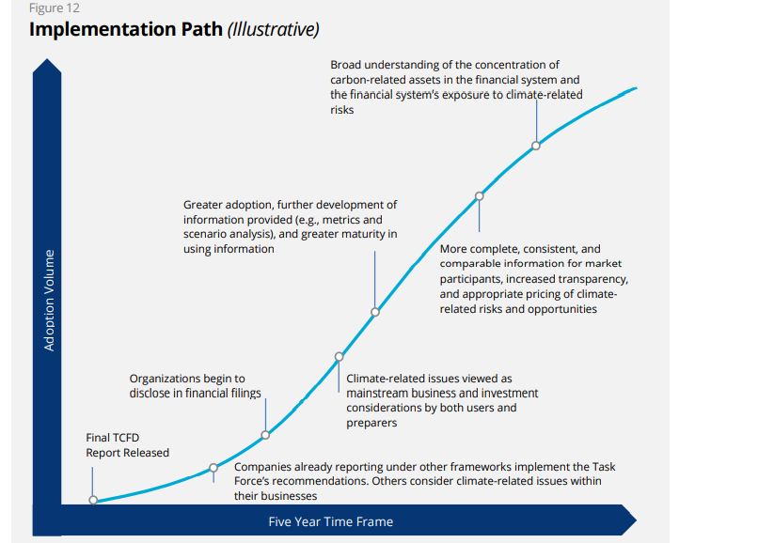
El Equipo de Tareas no está solo en su labor. Una variedad de partes interesadas, incluidas las bolsas de valores, los consultores de inversión, las agencias de calificación crediticia y otros, pueden proporcionar valiosas contribuciones para la adopción de las recomendaciones. El Grupo de Trabajo cree que la promoción de estos estándares será necesaria para la adopción generalizada, incluida la educación de las organizaciones que divulgarán información financiera relacionada con el clima y aquellas que utilizarán esas divulgaciones para tomar decisiones financieras. Con este fin, el Grupo de Trabajo señala que un fuerte apoyo por parte del FSB y las autoridades del G20 tendría un impacto positivo en la implementación. Con la extensión del Grupo de Trabajo del FSB hasta septiembre de 2018, el Grupo de Trabajo trabajará para alentar la adopción de las recomendaciones y apoyar a las autoridades del FSB y del G20 en la promoción del avance de las divulgaciones financieras relacionadas con el clima.

